შპს „მენესო ჰესი“

დუშეთის მუნიციპალიტეტის სოფ. მენესოს მიმდებარე ტერიტორიაზე, მდ. არაგვზე 7,4 მგვტ დადგმული სიმძლავრის ჰიდროელექტროსადგურის (მენესო ჰესი) მშენებლობის და ექსპლუატაციის
გარემოზე ზემოქმედების შეფასების ანგარიში
(არატექნიკური რეზიუმე)

2020 წელი

GAMMA Consulting Ltd. 19d. Guramishvili av, 0192, Tbilisi, Georgia
Tel: +(995 32) 261 44 34 +(995 32) 260 15 27 E-mail: zmgreen@gamma.ge; j.akhvlediani@gamma.ge
www.facebook.com/gammaconsultingGeorgia
სარჩევი
1 შესავალი 2
2 დაგეგმილი საქმიანობის აღწერა 3
2.1 პროექტის ზოგადი მიმოხილვა 3
3 სამშენებლო სამუშაოების აღწერა 8
3.1 მშენებლობის ორგანიზაცია 8
3.2 სამშენებლო ბანაკი 8
3.3 მისასვლელი გზები 11
3.4 მცენარეული და ნიადაგოვანი საფარის მოხსნის სამუშაოები 12
3.5 ფუჭი ქანების მართვა 13
3.6 ნარჩენები 13
3.7 სარეკულტივაციო სამუშაოები 13
4 ბიოლოგიური გარემო 14
4.1 საპროექტო ტერიტორიის ფაუნა 14
4.2 მდ. არაგვის აუზის ფაუნა 16
4.2.1 საველე კვლევის შედეგები 16
4.2.2 ცხოველები (ძუძუმწოვრები) 16
4.2.3 ფრინველები 18
4.2.4 ქვეწარმავლები 18
4.3 მდ. არაგვის იქთიოფაუნა 19
4.3.1 საველე კვლევა 19
4.3.2 დასკვნა 20
5 სოციალურ-ეკონომიკური გარემო 20
5.1 ზოგადი მიმოხილვა 20
5.2 ეკონომიკა 21
5.3 ტურიზმი 21
6 გარემოზე ზემოქმედების მოკლე აღწერა 21
6.1 ემისიები ატმოსფერულ ჰაერში და ხმაურის გავრცელება 22
6.2 ზემოქმედება გეოლოგიურ გარემოზე. საშიში გეოდინამიკური პროცესები 23
6.3 ზემოქმედება ზედაპირულ წყლებზე 24
6.4 ზემოქმედება მიწისქვეშა/ გრუნტის წყლებზე 27
6.5 ზემოქმედება ფლორისტულ გარემოზე 27
6.6 ზემოქმედება ცხოველთა სამყაროზე 29
6.7 ზემოქმედება იქთიოფაუნაზე 30
6.8 ზემოქმედება ნიადაგის ნაყოფიერ ფენაზე, გრუნტის დაბინძურება 31
6.9 ვიზუალურ-ლანდშაფტური ზემოქმედება 32
6.10 ზემოქმედება მიწის საკუთრებასა და გამოყენებაზე 32
6.11 ზემოქმედება ისტორიულ-კულტურულ და არქეოლოგიურ ძეგლებზე 33
7 გარემოზე ზემოქმედების შემარბილებელი ღონისძიებები და მონიტორინგი 33
8 გარემოსდაცვითი ღონისძიებების შესრულების კონტროლის ინსტიტუციური მექანიზმები 33

შესავალი
პროექტი ეხება დუშეთის მუნიციპალიტეტის სოფ. მენესოს მიმდებარე ტერიტორიაზე, მდ. არაგვზე 7,4 მგვტ სიმძლავრის დერივაციული ტიპის ჰესის - მენესო ჰესის მშენებლობას და ექსპლუატაციას
საქმიანობა ითვალისწინებს დაბალზღურბლიანი კაშხლის მოწყობას, გვერდითი ტიპის წყალმიმღებით. სათავე ნაგებობიდან ჰესის შენობის მიმართულებით მდინარის წყალი გადატანილი იქნება სადერივაციო-სადაწნეო მილსადენის საშუალებით, რომელიც მოეწყობა მდინარის მარცხენა სანაპიროს პირველ ტერასაზე. ჰესის შენობაში განთავსდება ორი ჰიდროაგრეგატი.
სამშენებლო სამუშაოები გულისხმობს საპროექტო დერეფანში მისასვლელი გზების მოწესრიგებას, დროებითი სამშენებლო ინფრასტრუქტურის მობილიზაციას, მიწის სამუშაოებს, მუდმივი ნაგებობების სამშენებლო სამუშაოებს, ნარჩენების მართვას და სხვა.
ექსპლუატაციაში შესვლის შემდგომ, ჰესი ელექტროენერგიას გამოიმუშავებს სათავე ნაგებობასა და ჰესის შენობას შორის შექმნილი სიმაღლეთა სხვაობის (დაწნევის) გამოყენებით. გამომუშავებული ელექტროენერგია ჩაერთვება სახელმწიფო ელექტროსისტემაში.
პროექტს ახორციელებს შპს „მენესო ჰესი“, ხოლო პროექტის გზშ-ს ანგარიში მომზადებულია შპს „გამა კონსალტინგი”-ს მიერ. საქმიანობის განმხორციელებელი კომპანიის და საკონსულტაციო კომპანიის საკონტაქტო ინფორმაცია მოცემულია ცხრილში 1.1.
ცხრილი 1.1. საკონტაქტო ინფორმაცია
საქმიანობის განმხორციელებელი კომპანია | შპს „მენესო ჰესი“
კომპანიის იურიდიული მისამართი | ქ. თბილისი, შიო მღვიმელის ქ. N6
საქმიანობის განხორციელების ადგილის მისამართი | დუშეთის მუნიციპალიტეტის სოფ. მენესოს მიმდებარედ.
საქმიანობის სახე | 7.4 მგვტ სიმძლავრის ჰიდროელექტროსადგურის მშენებლობა და ექსპლუატაცია
შპს „მენესო ჰესი“-ს საკონტაქტო მონაცემები:
საიდენტიფიკაციო კოდი | 401991662
ელექტრონული ფოსტა | zaalmir@gmail.com
დირექტორი | ზაზა მირცხულავა
საკონტაქტო ტელეფონი | 595 13 29 29
საკონსულტაციო კომპანია: | შპს „გამა კონსალტინგი”
შპს „გამა კონსალტინგი”-ს დირექტორი | ზ. მგალობლიშვილი
საკონტაქტო ტელეფონი | 577 641880

დაგეგმილი საქმიანობის აღწერა

პროექტის ზოგადი მიმოხილვა
დაგეგმილი საქმიანობის მიზანია დუშეთის მუნიციპალიტეტში, მდ. არაგვზე, 915-885 მ.ზ.დ. ნიშნულებს შორის 7,4 მგვტ სიმძლავრის დერივაციული ტიპის ჰესის - მენესო ჰესის მშენებლობა და ექსპლუატაცია. საპროექტო ტერიტორია განთავსებული იქნება მდ. არაგვის მარჯვენა შენაკადების მდ. სონდისხევის და მდ. დგნალის შესართავებს შორის მოქცეულ მონაკვეთზე.
ჰესის ძირითადი პარამეტრების დაზუსტების მიზნით, დეტალური პროექტის მომზადების პროცესში, საკვლევ ტერიტორიაზე დამატებით ჩატარდა ტოპო-გეოდეზიური, საინჟინრო გეოლოგიური, ჰიდროგეოლოგიური და ჰიდროლოგიური სამუშაოები, ასევე განხორციელდა საველე-საძიებო და კამერალური სამუშაოები.
ჩატარებული კვლევების შედეგების საფუძველზე დაზუსტდა საპროექტო ჰესის კომუნიკაციების განთავსების ტერიტორიები და მათი პარამეტრები, შეირჩა ჰესის ჰიდრავლიკური სქემა, ასევე დაზუსტდა ჰესის სიმძლავრე და ნაცვლად 8,1 მგვტ-სა (როგორც ეს განიხილებოდა სკოპინგის ეტაპზე) იქნება 7,4 მგვტ.
მენესო ჰესის კაშხლის (სათავე ნაგებობა) განთავსების ნიშნულად განისაზღვრა მდინარის 914 - 915 მ.ზ.დ. ნიშნული (საანგარიშო ნიშნულად აღებულია მდინარის კალაპოტის ფსკერის ნიშნული), რომელიც მდებარეობს მარჯვენა შენაკადის მდ. სონდისხევის ქვემოთ 40 მეტრში. აღნიშნულ უბანზე მდინარის ხეობა შედარებით ვიწროა და მისი სიგანე 40-60 მ-ის ფარგლებშია.
სათავე ნაგებობა წარმოადგენს დაბალდაწნევიან, ბეტონის წყალსაშვიან კაშხალს, ორმალიანი გამრეცხი რაბით და გვერდითი წყალმიმღებით. წყალმიმღებიდან წყალი გადადის ორკამერიან პერიოდული რეცხვის სალექარში, საერთო სიგრძით 162 მ, სიგანით 36 მ. სალექარიდან სათავეს იღებს ჰესის სადაწნეო მონოლითური რკინაბეტონის მილსადენი, რომლის დიამეტრი 3.4 მ იქნება, ხოლო საერთო სიგრძე - 2280 მ. სკოპინგის ეტაპზე, მილსადენის საერთო სიგრძედ განიხილებოდა დაახლოებით 2400 მ, აქედან, სატურბინე განშტოებამდე მონაკვეთის სიგრძე დაახლოებით 2376 მ-ს შეადგენდა. მილსადენის სიგრძის ცვლილება განაპირობა ჰესის შენობის განთავსების ტერიტორიის ცვლილებამ, რომელმაც დაახლოებით 120 მეტრით გადაიწია მდინარის ზედა ბიეფში. ამით შემცირდა სადაწნეო მილსადენის სიგრძე. სადაწნეო მილსადენი მოეწყობა მიწის ქვეშ და ჰესის უშუალო სიახლოვეს განშტოვდება ორ სატურბინო მილსადენად, სიგრძით თითოეული 25 მ (d=1820 მმ). წყალი, სადაწნეო მილსადენით მიეწოდება სამანქანო შენობაში დამონტაჟებულ ორ ჰორიზონტალურ, ,,ფრენსისის’’ ტიპის ტურბინას.
როგორც უკვე აღინიშნა, გზშ-ის ეტაპზე შეიცვალა ჰესის შენობის განთავსების ტერიტორია, რამაც გამოიწვია მილსადენის სიგრძის დამოკლება და მისი საერთო სიგრძე შეადგენს
ჰესის შენობის განთავსების ტერიტორიის ცვლილება განხორციელდა შემდეგი გარემოებების გათვალისწინებით:
- ჰესის შენობა დაშორდა მიწის ნაკვეთს, რომელსაც სახნავ-სათესი დანიშნულებით იყენებს ადგილობრივი მოსახლეობა
- სამშენებლო თვალსაზრისით შეირჩა უკეთესი სამშენებლო მოედანი.
- ძვირადღირებული მონოლითური რკინაბეტონის სადაწნეო მილსადენის სიგრძის შემცირების გამო შემცირდა სამშენებლო სამუშაოების ღირებულება
ახალი განთავსების ადგილზე, მდ. არაგვის მარცხენა ნაპირზე ტერიტორიის ნიშნული შეადგენს 886.5 მ ზღვის დონიდან. ტურბინის ღერძის ნიშნული და ნიშნულები რჩება უცვლელი.
ჰესის შენობა წარმოადგენს მიწისზედა შენობას, რომლის ზომებია: 35X19.1 მ, სიმაღლე – 12.5 მ. თითოეული ტურბინის საანგარიშო წყლის ხარჯია 13.5 მ³/წმ, საანგარიშო დაწნევა – 31.0 მ, ნომინალური სიმძლავრე – 3.7 მგვტ.
ტურბინები დაკომპლექტებული იქნება შესაბამისი ბრუნთა რიცხვის სინქრონული ჰიდროგენერატორებით. აგრეგატის ნომინალური სიმძლავრე შეადგენს 3.7 მგვტ, ჰესის დადგმული სიმძლავრე – 3.7X2=7.4 მგვტ. ჰესის ელექტროენერგიის გამომუშავება საშუალო წელში შეადგენს 45.6 მლნ კვტ.სთ.
გამომუშავებული ელექტროენერგია მიეწოდება 110 კვ ღია სატრანსფორმატორო ქვესადგურს, საიდანაც 110 კვ ძაბვის ელექტროგადამცემი ხაზის მეშვეობით, მიუერთდება არსებულ 110 კვ ძაბვის ელექტროგადამცემ ხაზს. ჰესის ტურბინებში გადამუშავებული წყალი ღია გამყვანი არხით ჩაედინება მდინარე არაგვში. ჰიდროელექტროსადგურის მართვა პროექტით გათვალისწინებულია ავტომატურ რეჟიმში.
საპროექტო კაშხლის განთავსების კვეთში, ხეობის მარჯვენა ფერდობი უფრო მაღალია ვიდრე მარცხენა და მდებარეობს 950-955 მ.ზ.დ. ნიშნულებამდე, ხოლო მარცხენა ფერდობი მდებარეობს 928-935 მ.ზ.დ. ნიშნულების ფარგლებში. მარჯვენა ფერდობის თავზე გადის მცხეთა-სტეფანწმინდა-ლარსის საავტომობილო მაგისტრალი, მარცხენა ფერდობზე - მაგისტრალური გაზსადენი.
მდინარის მარცხენა ნაპირზე, კაშხლის მოწყობის უბნის მიმდებარედ, ტერიტორია შედარებით სწორი რელიეფისაა და ხელსაყრელია სათავე ნაგებობის შემადგენლობაში შემავალი სალექარი კვანძის მოსაწყობად.
მდინარე არაგვის ხეობის მარჯვენა ფერდობზე, მცხეთა-სტეფანწმინდა-ლარსის ავტო-მაგისტრალიდან ხეობის ძირამდე შეინიშნება არსებული გრუნტის გზის ნაკვალევი. აღნიშნული გზა, მისი გაფართოების, მოსწორების და აღდგენის შემდეგ, გამოყენებული იქნება სათავე ნაგებობის სამშენებლო და საექსპლუატაციო გზად.
საპროექტო მონაცემების მიხედვით, სათავე წყალმიმღებმა კვანძმა უნდა უზრუნველყოს მდინარე არაგვიდან 27 მ³/წმ წყლის ხარჯის მიღება. მდინარე არაგვის ჰიდროლოგიური მონაცემების მიხედვით, საშუალო წყლიანობის (50%-იანი უზრუნველყოფის) წლის პირობებში, 27 მ³/წმ წყლის ხარჯის მიღება უზრუნველყოფილია 4 თვის (აპრილი-ივლისი) განმავლობაში, რაც შესაბამისობაშია, საქართველოში ბოლო წლებში დამკვიდრებული, მშენებარე ჰესების საპროექტო წყალაღების ხარჯების განსაზღვრის პრაქტიკასთან და მისაღებ მნიშვნელობად უნდა მივიჩნიოთ.
საპროექტო ტერიტორიასა და უახლოეს საცხოვრებელ სახლს შორის მინიმალური მანძილი დაახლოებით 210 მეტრია, საპროექტო ტერიტორია დიდი მანძილით არის დაშორებული დაცული ტერიტორიებიდან.
პროექტის მიხედვით მენესო ჰესის შემადგენლობაში იქნება: სათავე კვანძი (კაშხალი, წყალმიმღები, სალექარი), სადაწნეო მილსადენი და ძალური კვანძი (ჰესის შენობა, ღია ქვესადგური, გამყვანი არხი). ჰესის განლაგების სიტუაციური სქემა მოცემულია ნახაზზე 2.1.1.
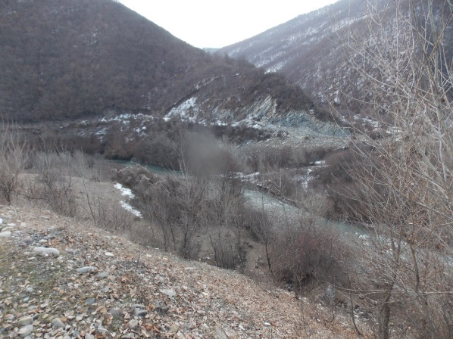
სურათი 2.1.1. სათავე ნაგებობის განთავსების ტერიტორია მარჯვენა სანაპიროს ფერდობიდან
სადაწნეო მილსადენის ტრასის შერჩევისას გათვალიწინებული იქნა არსებული ტოპოგრაფიული, გეოლოგიური, ჰიდროლოგიური პირობები და მდ. არაგვის კალაპოტის თავისებურებები, არსებული ინფრასტრუქტურა (მცხეთა-სტეფანწმინდა-ლარსის არსებული ავტომაგისტრალი, ტრანსკავკასიური გაზსადენი) და შერჩეული იქნა ოპტიმალური ტრასა.
სადაწნეო მილსადენის გასწვრივ მდინარის კალაპოტის რეგულირება განხორციელდება მდინარის მარცხენა ნაპირის გასწვრივ ნაკადმიმმართველი დეზების მოწყობით. დეზების მოსაწყობად შეირჩა შესაფერისი ადგილები. სულ დასაცავი უბნის სიგრძეზე გათვალისწინებულია მოეწყოს 16 ცალი ნაკადმიმმრთველი დეზი. სადაწნეო მილსადენის დერეფნის ხედები სურათზე 2.1.2.

სურათი 2..1.2. სადაწნეო მილსადენის დერეფნის ხედები
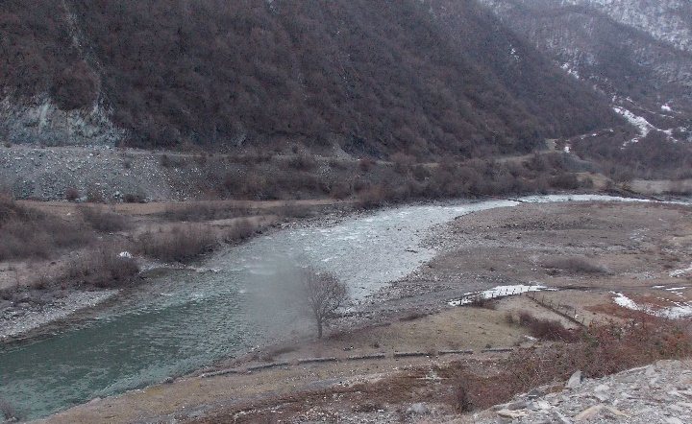 | 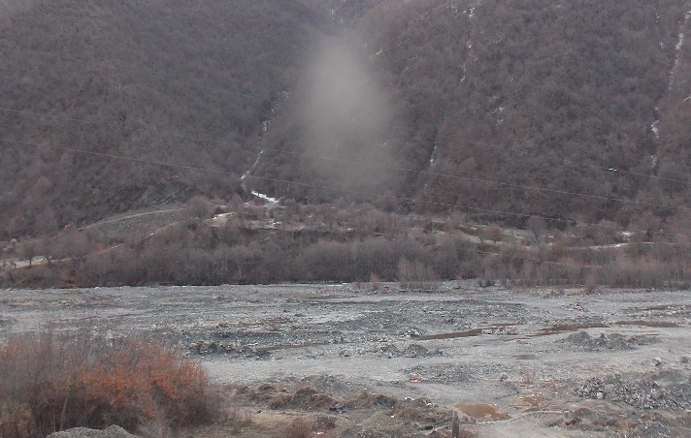

ჰესის შენობა განთავსდება მდინარე არაგვის მარცხენა სანაპირო ტერასაზე, ზღვის დონიდან 885,6 მ.ზ.დ. ნიშნულზე. შენობაში განთავსდება 2 ცალი, თითო 3,7 მგვტ სიმძლავრის ფრენსისის ტიპის, ჰორიზონტალურღერძიანი ტურბინა. ტურბინების საანგარიშო ხარჯია 13,5 მ³/წმ, ნეტო დაწნევა 31,0 მ.
ძალური კვანძის განთავსების ტერიტორიის ხედი იხ. სურათზე 2.1.3.
სურათი 2.1.3.. ძალური კვანძის განთავსების ხედი
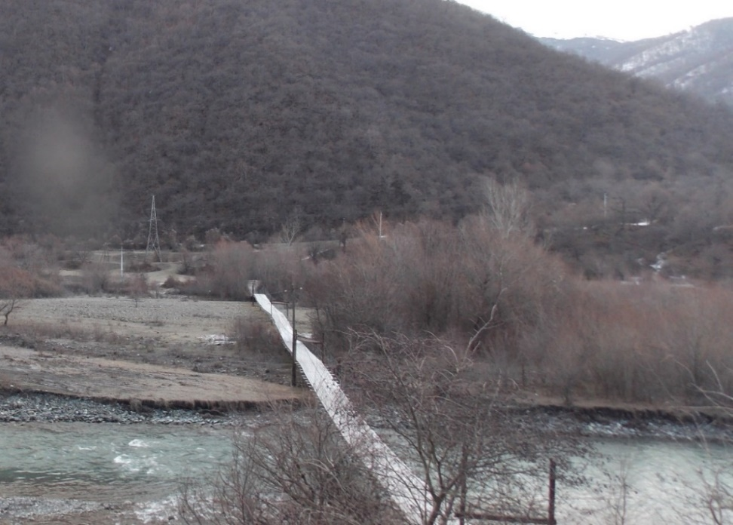

ნახაზი 2.1.1. მენესო ჰესის განლაგების სიტუაციური სქემა
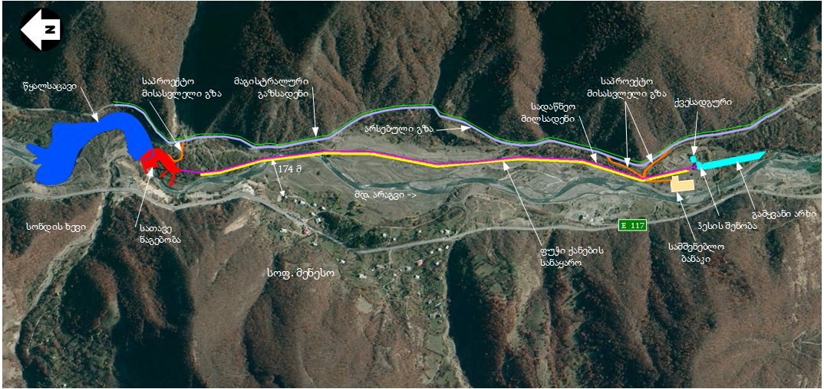

სამშენებლო სამუშაოების აღწერა

მშენებლობის ორგანიზაცია
მშენებლობის ეტაპი შეიძლება დაიყოს შემდეგ ძირითად სამუშაოებად:
- გზების მოწყობა-მოწესრიგება; სამშენებლო ბანაკის, სამშენებლო მოედნების მომზადება და მშენებლობისთვის საჭირო დანადგარ-მექანიზმების მობილიზაცია;
- ძირითადი სამუშაოები:
- მიწის სამუშაოები, ნაგებობის ფუნდამენტების მომზადება, თხრილების გაყვანა, წარმოქმნილი გრუნტის მართვა;
- მუდმივი კონსტრუქციების (სათავე კვანძი, სადაწნეო მილსადენი, ძალური კვანძი) მშენებლობა;
- სარეკულტივაციო სამუშაოები.
კალენდარული გეგმის თანახმად ჰიდროკვანძის მშენებლობის ხანგრძლივობა განსაზღვრულია 36 თვით. ჰესის მშენებლობაზე სულ დასაქმებული იქნება 150 კაცი, მათ შორის 30 ადგილობრივი მაცხოვრებელი, ხოლო ოპერირების ეტაპზე დასაქმებული იქნება 10-12 კაცი, მათ შორის ადგილობრივი 8-10 კაცი.

სამშენებლო ბანაკი
საპროექტო მენესო ჰესის სამშენებლო სამუშაოები წარიმართება ერთი ძირითადი ბანაკიდან (სამშენებლო და საცხოვრებელი ბანაკი). სამშენებლო ბანაკისთვის შერჩეული იქნა მდინარე არაგვის მარცხენა ნაპირის ტერიტორია (დაახლოებით 3 800 კვ.მ), მენესო ჰესის შენობის მიმდებარედ.
ბანაკის ტერიტორიაზე განთავსებული იქნება შემდეგი დროებითი ნაგებობები:
- ბეტონის ქარხანა (სავარაუდო წარმადობით 60 მ³/სთ);
- საამქრო მანქანების მომსახურებისთვის;
- მასალების საწყობი;
- წყლის ავზი;
- ლაბორატორია;
- სახელოსნო;
- ოფისები და სასადილო;
- ტრანსფორმატორი და ავარიული დიზელგენერატორი;
- საცხოვრებელი;
- სამედიცინო პუნქტი;
- დაცვის ჯიხური;
- გასახდელი.
სამშენებლო ბანაკი უახლოესი საცხოვრებელი ზონიდან (სოფ. მენესო) დაცილებული იქნება დაახლოებით 1080 მ-ით. ბანაკის ფუნქციონირების პროცესში სასმელ-სამეურნეო დანიშნულებით გამოყენებული იქნება შემოტანილი წყალი, რისთვისაც ტერიტორიაზე დამონტაჟდება სამარაგო რეზერვუარი, ხოლო ტექნიკური მიზნებისათვის გამოყენებული იქნება მდ. არაგვის წყალი.
სამშენებლო ბანაკის ელექტრომომარაგება მოხდება ადგილობრივი ქსელიდან, ხოლო ავარიული სიტუაციებისათვის გამოყენებული იქნება დიზელგენერატორი
3.2.1. ნახაზზე წარმოდგენილია სამშენებლო ბანაკის განთავსების გეგმა, ხოლო სიტუაციური სქემა სურათზე 3.2.1.

ნახაზი 3.2.1. სამშენებლო ბანაკის საორიენტაციო გენგეგმა .
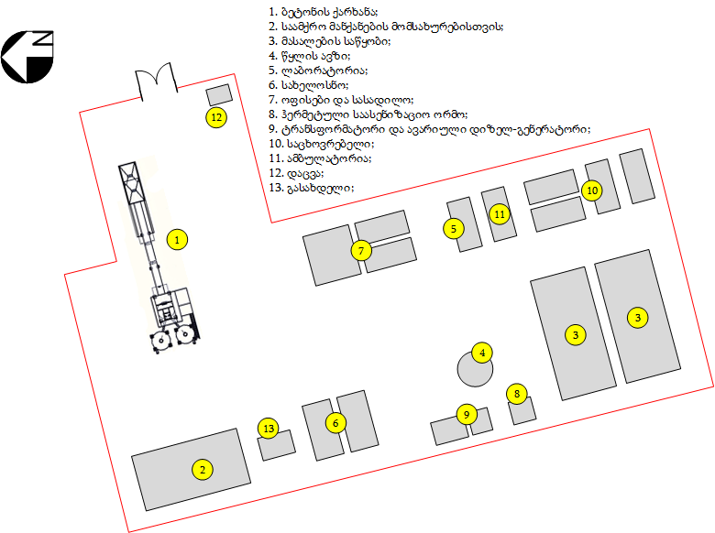

სურათი 3.2.1. სამშენებლო ბანაკის და განთავსების სიტუაციური სქემა
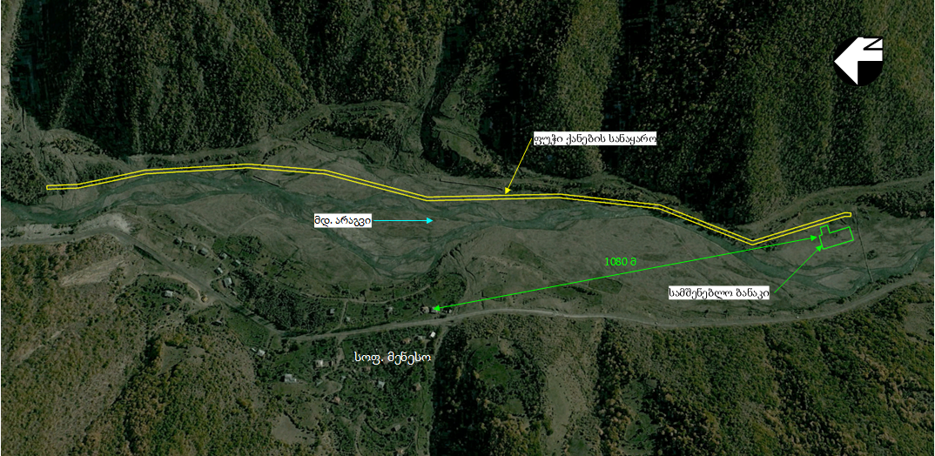

მისასვლელი გზები
მდინარე არაგვის ხეობის მარჯვენა ფერდობზე, მცხეთა-სტეფანწმინდა-ლარსის საავტომობილო მაგისტრალიდან ხეობის ძირამდე ჩადიოდა გრუნტის გზა. დღეისათვის ცალკეულ უბნებზე ჩანს ამ გზის დერეფნის ნაკვალევი. აღნიშნული გზა, მისი მოსწორების და ცალკეული, დღეისათვის წაშლილი უბნების აღდგენის შემდეგ, შეიძლება გამოყენებული იქნეს სათავე ნაგებობის მარჯვენა სანაპიროს სამშენებლო მოედნამდე მისასვლელად.
ჰესის ძირითადი სამშენებლო სამუშაოები შესრულდება მდინარის მარცხენა სანაპიროს ფერდობზე არსებული საავტომობილო გზა, რომელიც თავის დროზე აშენებული იყო მაგისტრალური გაზსადენის მშენებლობის და ექსპლუატაციის პროექტისათვის. აღნიშნული გზა იწყება სოფ. ცივწყაროს ქვედა დინებაში არსებული ხიდიდან და მდინარის მარცხენა სანაპიროს გასწვრივ გრძელდება საპროექტო ჰესის დერეფნამდე და ზემოთ. საპროექტო ჰესის შენობის სამშენებლო მოედნამდე არსებული გზის სიგრძე დაახლოებით შეადგენს 4.5 კმ-ს. გზის ტექნიკური მდგომარეობა ძირითადად დამაკმაყოფილებელია და პროექტის მიზნებისათვის მისი გამოყენება მნიშვნელოვანი მოცულობის სარეაბილიტაციო სამუშაოების ჩატარებას არ საჭიროებს. გზის ზედაპირი დაფარულია ხრეში ფენით.
პროექტის მიხედვით, ახალი გზის მოწყობა საჭირო იქნება დაახლოებით 80-100 მ სიგრძის მონაკვეთზე, რომელიც არსებულ გზას დააკავშირებს ჰესის სამშენებლო დერეფანთან. არსებული და საპროექტო გზების განლაგების სქემა მოცემულია სურათზე 3.3.1.
სურათი 3.3.1. მენესო ჰესის საპროექტო დერეფანში მისასვლელი გზების განლაგების სქემა
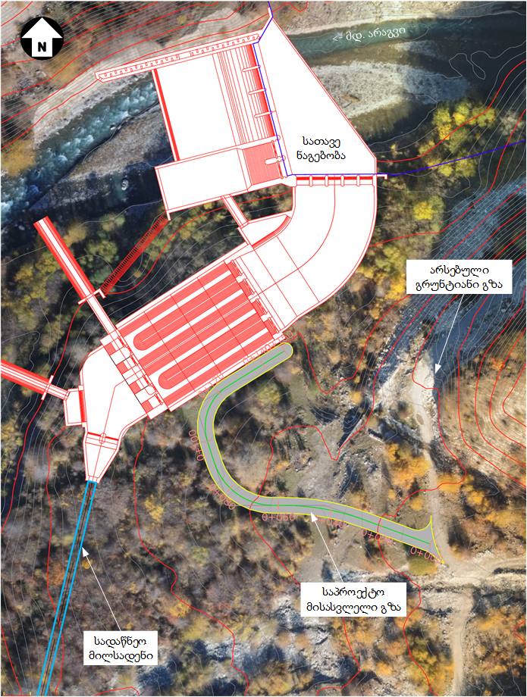

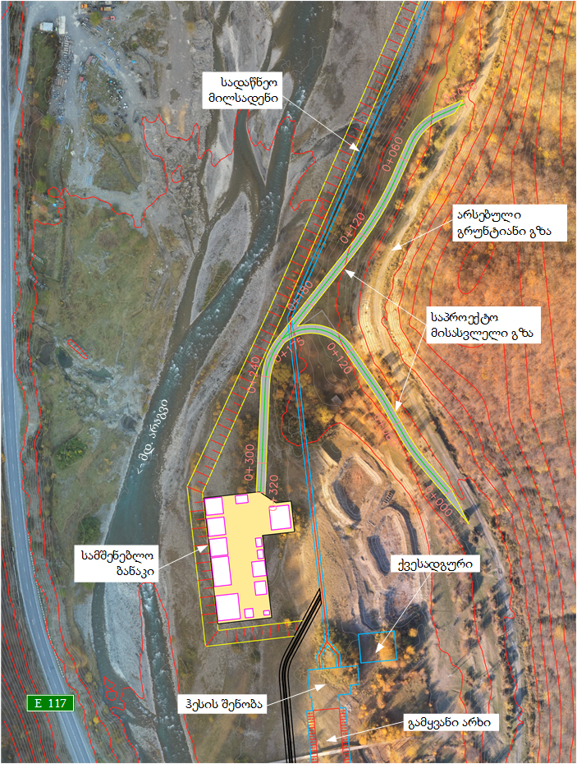

მცენარეული და ნიადაგოვანი საფარის მოხსნის სამუშაოები
საპროექტო ტერიტორიაზე მცენარეული საფარის მოხსნის სამუშაოები განხორციელდება შესაბამისი კვალიფიკაციის მქონე პერსონალის მეთვალყურეობით. მოხსნილი მცენარეული საფარის დროებითი დასაწყობება კანონმდებლობით გათვალისწინებული მოთხოვნების შესაბამისად. მოჭრილი ხე-მცენარეები შემდგომი მართვის მიზნით გადაეცემა შესაბამის უწყებას.
ჰესის საპროექტო დერეფანში ნაკლებად არის წარმოდგენილი ტერიტორიები, სადაც გვხვდება ნიადაგის ნაყოფიერი ფენა, კერძოდ: ნაყოფიერი ფენის მოხსნა შესაძლებელი იქნება ძალური კვანძის განთავსების ტერიტორიის ნაწილზე. აღნიშნულ ტერიტორიაზე მოსახსნელი ფენის საშუალო სიღრმე იქნება 10-15 სმ. მოსახსნელი ნიადაგის ნაყოფიერი ფენის მოცულობა დაახლოებით 200 მ³-ს არ აღემატება.
ნიადაგის ნაყოფიერი ფენა განთავსდება ცალკე ტერიტორიაზე, გროვებად შესაბამისი წესების დაცვით. ნაყარები მაქსიმალურად დაცული იქნება წყლისმიერი და ქარისმიერი ზემოქმედებისგან. სამშენებლო სამუშაოების დასრულების შემდგომ ნაყოფიერი ფენა ძირითადად გამოყენებული იქნება ჰესის შენობის ტერიტორიების სარეკულტივაციო სამუშაოების შესრულების პროცესში.
ნიადაგის ნაყოფიერი ფენის მოხსნის და დასაწყობების სამუშაოები განხორციელდება „ნიადაგის ნაყოფიერი ფენის მოხსნის, შენახვის, გამოყენებისა და რეკულტივაციის შესახებ” საქართველოს მთავრობის 2013 წლის 31 დეკემბრის N424 დადგენილებით დამტკიცებული ტექნიკური რეგლამენტის მოთხოვნების დაცვით.

ფუჭი ქანების მართვა
პროექტის მიხედვით, მშენებლობის პერიოდში წარმოქმნილი ფუჭი ქანების საერთო რაოდენობა მიახლოებით იქნება 50 000 მ³. მილსადენის ტრანშეიდან ამოღებული ფუჭი ქანების გარკვეული რაოდენობა გამოყენებული იქნება უკუყრილების, გზების ზედაპირების მოსწორების და გამაგრებითი სამუშაოებისთვის. დანარჩენი ნაწილი კი განთავსდება სადაწნეო მილსადენის პარალელურად მილსადენის დერეფანსა და მდ. არაგვს შორის, რაც ასევე უზრუნველყოფს მილსადენის მდინარისმიერი ეროზიისგან დაცვას. ფუჭი ქანების განთავსების ტერიტორიის სქემა იხილეთ ნახაზზე 3.3.1.
აღსანიშნავია, რომ ფუჭი ქანების ძირითადი ნაწილი განთავსებული იქნება ნაპირდამცავ დეზებს შორის არსებული სივრცეში, რაც გაზრდის მათი საიმედობის ხარისხს.

ნარჩენები
საქმიანობის განხორციელების პროცესში მოსალოდნელია სხვადასხვა სახის და რაოდენობის ნარჩენების წარმოქმნა. მათ შორის წარმოიქმნება სახიფათო ნარჩენები. საქმიანობის განხორციელების პროცესში მოსალოდნელი ნარჩენების სახეები, მიახლოებითი რაოდენობები და მართვის პირობები მოცემულია ნარჩენების მართვის გეგმაში. რაოდენობრივი თვალსაზრისით აღსანიშნავია გამონამუშევარი ქანები, რომლის მართვის საკითხები აღწერილია 3.7 პარაგრაფში.

სარეკულტივაციო სამუშაოები
სარეკულტივაციო სამუშაოებში იგულისხმება დროებითი ნაგებობების და მშენებლობისას გამოყენებული დანადგარ-მექანიზმების დემობილიზაცია, მშენებლობის პროცესში დაზიანებული უბნების აღდგენა, დაბინძურებული ნიადაგების/გრუნტის მოხსნა და გატანა სარემედიაციოდ, სამშენებლო ნარჩენების გატანა და ა.შ.
სარეკულტივაციო სამუშაოები განხორციელდება „ნიადაგის ნაყოფიერი ფენის მოხსნის, შენახვის, გამოყენების და რეკულტივაციის შესახებ” საქართველოს მთავრობის 2013 წლის 31 დეკემბრის №424 დადგენილებით დამტკიცებული ტექნიკური რეგლამენტის მოთხოვნების მიხედვით, კერძოდ: რეკულტივაციას ექვემდებარება ყველა კატეგორიის დაზიანებული და დეგრადირებული ნიადაგი, ასევე მისი მიმდებარე მიწის ნაკვეთები, რომლებმაც დაზიანებული და დარღვეული ნიადაგების უარყოფითი ზემოქმედების შედეგად ნაწილობრივ ან მთლიანად დაკარგეს პროდუქტიულობა.
დეგრადირებული ნიადაგის რეკულტივაცია ხორციელდება მისი სასოფლო-სამეურნეო, სატყეო-სამეურნეო, წყალ-სამეურნეო, სამშენებლო, რეკრეაციული, გარემოსდაცვითი, სანიტარიულ-გამაჯანსაღებელი და სხვა დანიშნულების აღდგენის მიზნით.
საქმიანობის განმახორციელებელი ვალდებულია უზრუნველყოს ნიადაგის საფარის მთლიანობა და მისი ნაყოფიერება მიახლოებით პირვანდელ მდგომარეობამდე, რისთვისაც საჭიროა: ტერიტორიის დაბინძურების შემთხვევაში, მოახდინოს დამაბინძურებელი წყაროს ლიკვიდაცია და უმოკლეს ვადებში ჩაატაროს დაბინძურებული ტერიტორიის რეკულტივაცია, ნიადაგის საფარის მთლიანობის აღდგენის მიმართულებით; დაიცვას მიმდებარე ტერიტორია დაზიანებისა და დეგრადაციისაგან.

ბიოლოგიური გარემო

საპროექტო ტერიტორიის ფაუნა
მენესო ჰესის დერეფნის საველე შეფასებამ არ გამოავლინა წითელი ნუსხის სახეობები და არც ენდემური სახეობები.
უბანი 1. ჰესის შენობის ტერიტორია განიცდის ძლიერ ანთროპოგენურ ზემოქმედებას (მდინარის მარცხენა ნაპირი), აქ ვხვდებით როგორც კერძო ნაკვეთებს ისე საძოვრებს. ამდენად ტერიტორიაზე ძირითადად გავრცელებულია როგორც კულტურული მცენარეები, ისე მდინარეული რიყისთვის დამახასიათებელი მცენარეული საფარი (მდინარე არაგვის მარცხენა და მარჯვენა ნაპირზეც.
ჰესის შენობის ტერიტორიაზე გავრცელებული სახეობებია:
უბანი №1  X 42.228554  Y 44.675085  ჰაბიტატი: მდინარისპირი რიყე | 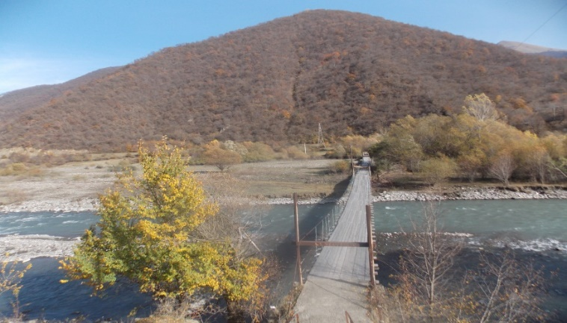
სახეობათა ნუსხა
Populus alba |  | Acer campestre
Salix apoda |  | Rubus fruticosus
Tamarix myricaria |  | Rosa canina
Hipophaë rhamnoides |  | Trifolium ambiguum
Salix caprea |  | Crataegus kyrtostyla
Spiraea hypericifolia |  | Carex capillaris
უბანი 2. მილის საწყისი ადგილი კოორდინატებით: X 0473225 Y 4675229, ტერიტორიაზე ჭრას დაექვემდებარება შემდეგი მცენარეები: Salix apoda (ტირიფი), Hipophaë rhamnoides (ქაცვი), Populus hibridae (ხვალო), Populus nigra (ოფი), Rubus fruticosus (მაყვალი), Sambucus nigra (დიდგულა), Salix caprea (მდგნალი), Rosa canina (ასკილი) (იხ. სურათი 4.1.1.1.).
სურათი 4.1.1.1. სადერივაციო სისტემის საწყისი მონაკვეთი.
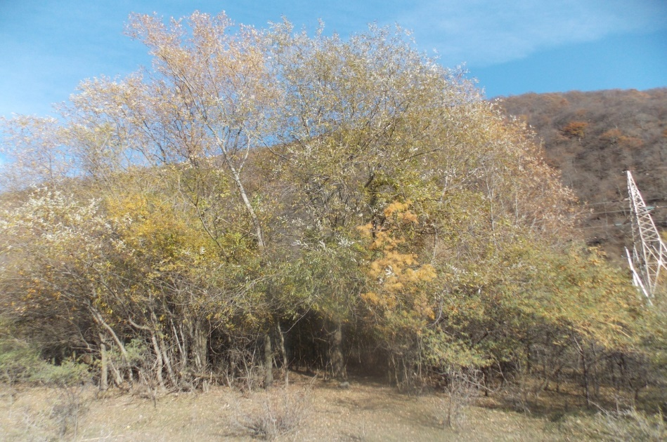
დერეფნის მთელ ტერიტორიაზე, ვრცელდება ისეთი კულტურული (საჭმელი) მცენარეები, როგორებიცაა: შინდი (Cornus mas), ქაცვი (Hipophaë rhamnoides), ასკილი (Rosa canina), კუნელი (Crataegus pentagyna), მაყვალი (Rubus fruticosus) , კოწახური (Berberis vulgaris), ზღმარტლი (Mespilus germanica), ტყემალი (Prunus divaricata) და თხილი (Corylus avellana). ამათგან რიგ ტერიტორიებზე ვხვდებით ქაცვის კორომებს, სადაც შერეულია სხვა ფართოფოთლოვანი მცენარეებიც. ასეთი კორომებით წარმოდგენილია ძირითადად 3 ლოკაციაზე შემდეგი კოორდინატებით:
- უბანი 3. X 0437191 Y 04675462
- უბანი 4. X 0473454 Y 4677272
- უბანი 5. X 0473382 Y 4677962
მილის დერეფნის მთელ ტერიტორიაზე ზემოთ აღნიშნული მცენარეულობა მეორდება და ემატება და აკლდება რიგი კულტურული მცენარეებისა (იხ. სურათი 4.1.1.2.).
სურათი 4.1.1.2. მილსადენის განთავსების ტერიტორია (ქაცვის კორომები).

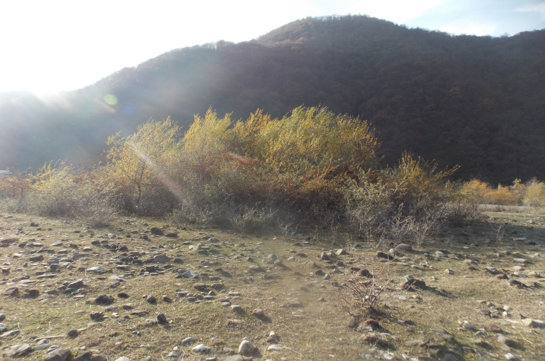
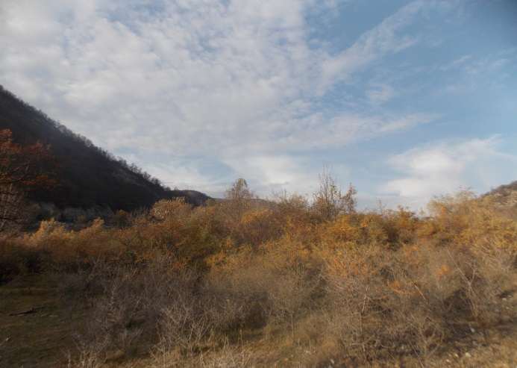
უბანი 6. ეს უბანი მოიცავს სათავე ნაგებობის ტერიტორიას, რომლის საორიენტაციო კოორდინატებად შესაძლოა ავიღოთ: X 0473461 Y 4677583 და X 0473446 Y 4677662. აქ ვხვდებით როგორც ფართოფოთლოვან მცენარეებს ისე კულტურულ/საკვებ მცენარეებსაც. მდ. არაგვის არცერთ ნაპირზე არ შეინიშნება წითელი ნუსხის ან ენდემური სახეობები. (იხ. სურათი 4.1.1.3.).
სურათი 4.1.1.3. სათავე ნაგებობის ტერიტორია (მდ. არაგვის მარცხენა და მარჯვენა სანაპირო).
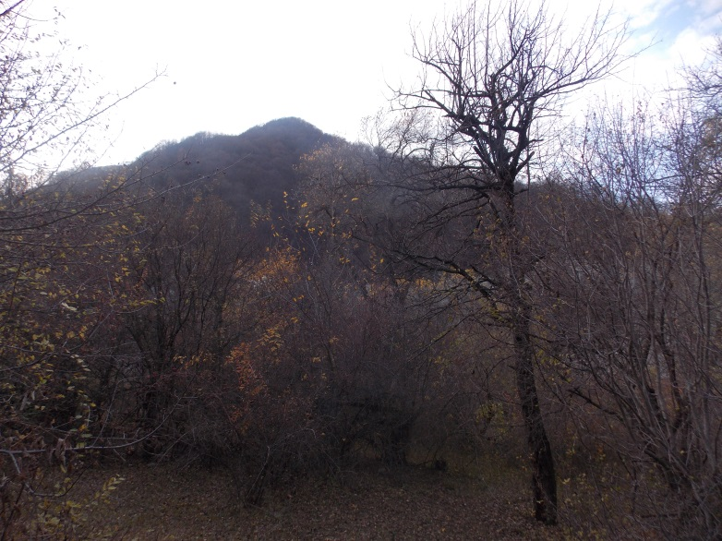 | 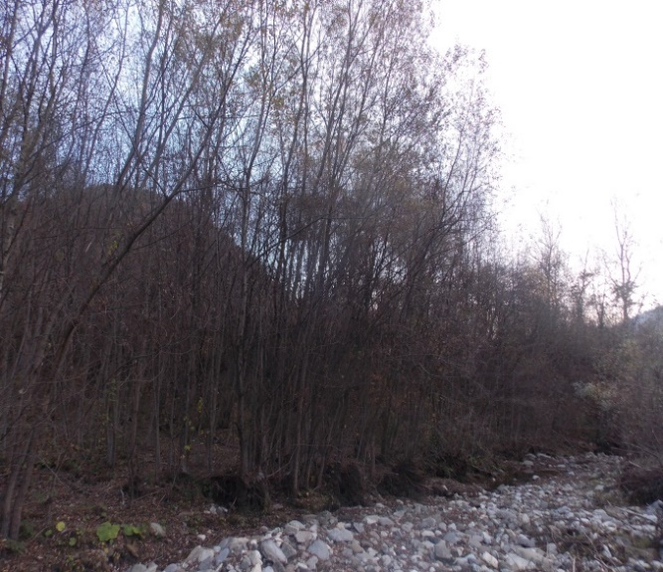
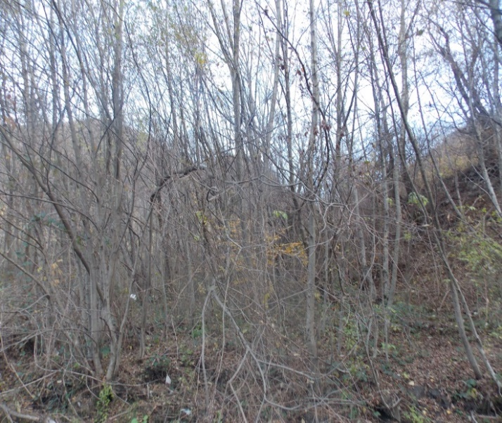 | 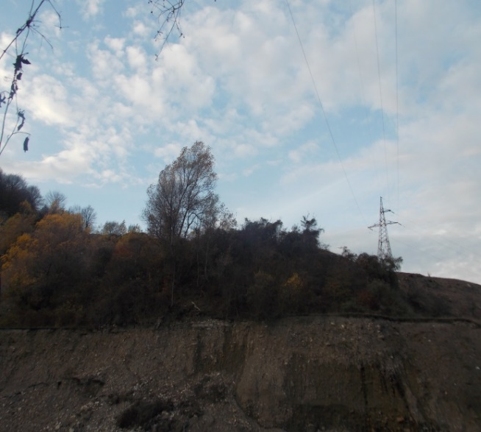

მდ. არაგვის აუზის ფაუნა

საველე კვლევის შედეგები
საპროექტო ტერიტორიებზე ცხოველთა დაცული სახეობის იდენტიფიკაციის მიზნით ჩატარებული იქნა კვლევები. დაგეგმილი სამუშაო მოიცავდა საკვლევ ტერიტორიაზე გავრცელებული ძუძუმწოვრების სახეობრივი შემადგენლობის დადგენას, გავრცელებულ ძუძუმწოვრებზე ზემოქმედების შეფასებასა და შესაბამისი შემარბილებელი ღონისძიებების/ზომების განსაზღვრას. გამოყენებული მეთოდოლოგიის, სეზონურობისა და სამიზნე სახეობების ცხოვრების ნირის გათვალისწინებით კვლევები იყოფა რამოდენიმე ეტაპად. მობინადრე ძუძუმწოვართა სახეობების და პოპულაციების დადგენის მიზნით კვლევები შესრულდა საპროექტო დერეფანსა და მიმდებარე უბნებზე.
მსხვილი და საშუალო ზომის ძუძუმწოვრების აღრიცხვა ხდება ნაკვალევით და ცხოველმყოფელობის სხვა ნიშნებით ტრანსექტებზე. ასევე, აღრიცხვა ხდება ვიზუალურად, უშუალოდ დაკვირვებით, კვლევისათვის განკუთვნილი შეზღუდული დროის გამო, წვრილი ძუძუმწოვრების სახეობრივი შემადგენლობის დადგენა ლიტერატურის მიმოხილვით მოხდა.
ხელფრთიანების აღრიცხვა ხდება, როგორც მარშრუტებზე და ტრანსექტებზე, ტყეში, ხეივნებში, ცალკეულ ხეებთან, ნაგებობებში და ასევე წყალსატევების პირას. ზოგადად ჭალის ტყეები გამოირჩევა მაღალი ბიომრავალფეროვნებით და მდიდარია ფაუნის სხვადასხვა სისტემატიკური და ეკოლოგიური ჯგუფების წარმომადგენლებით.

ცხოველები (ძუძუმწოვრები)
ცხოველთა სახეობებზე ზემოქმედება მოსალოდნელია არაპირდაპირი გზით ან დროებით პერიოდში. არაპირდაპირ ზემოქმედებაში იგულისხმება ეკოსისტემის იმ ნაწილის დაზიანება, რომლიდანაც ცხოველები ენერგიას იღებენ საკვების სახით; ასევე მიგრაციის დერეფნებით გადაადგილების შეზღუდვა, რაც ფონურ სტრესს გაზრდის საკვლევი ტერიტორიის მიმდებარე ჰაბიტატებში მობინადრე ფაუნის წარმომადგენლებისთვის.
ლიტერატურულ მონაცემებზე, ადგილობრივი მოსახლეობის გამოკითხვის და საველე კვლევის დროს გამოიკვეთა რამდენიმე საფრთხეში მყოფი სახეობა. ჩატარებული კვლევების შედეგებით გამოჩნდა, რომ მიუხედავათ იმისა, რომ საპროექტო ტერიტორია მდებარეობს არაგვის ჭალაში, ის მნიშვნელოვნად არის სახეცვლილი ამ ტერიტორიაზე ადრე ჩატარებული სამუშაოების გამო, თუმცა მნიშვნელოვანია აღინიშნოს, რომ გარკვეულწილად ტერიტორია აღდგა და ზოგიერთი სახეობისთვის წარმოადგენს საცხოვრებელ არეალს. განსაკუთრებით უნდა აღინიშნოს ევრაზიული წავი (Lutra lutra). ზოოლოგების ანგარიშის თანახმად, საპროექტო ტერიტორიის მიმდებარედ, შესაძლოა სახლობდეს წავი, კვლევების დროს წავის არსებობის დაფიქსირება ვერ მოხერხდა, თუმცა ჰაბიტატის სპეციფიკიდან გამომდინარე არ არის გამორიცხული წავის არსებობა. რაც გათვალისწინებული უნდა იქნას შემარბილებელი ღონისძიებების დაგეგმვის პროცესში. შესაძლოა ჩაითვალოს, რომ პროექტის განხორციელების არეალში გხვდება მხოლოდ ერთი სახეობა წავი (Lutra lutra) რომელიც შეტანილია როგორც საქართველოს ასევე IUSN-ს „წითელ ნუსხაში “კატეგორიით VU – „მოწყვლადი“, რაც ბიომრავალფეროვნების თვალსაზრისით ზრდის პროექტის მშენებლობის არეალის მნიშვნელობას. პროექტის განხორციელებამ, განსაკუთრებით მშენებლობის ფაზაში, შესაძლოა უარყოფითად იმოქმედოს წავზე განსაკუთრებით თუ ეს პროცესი მის გამრავლების პერიოდს დაემთხვა. ადგილის დათვალიერების შედეგად, სავარაუდოდ წავის სამალავები რომლებსაც ის გამრავლების პერიოდში იყენებს, მდინარე არაგვის კალაპოტის ნაპირებთან არის განლაგებული, რომელშიც რეზერვუარიდან გადმოდის წყალი. კაშხლის ქვედა ნაწილში შეინიშნება თევზის კონცენტრირება, განსაკუთრებით გაზაფხულზე და ზაფხულის პირველ ნახევარში. შესაბამისად, სამშენებლო სამუშაოების ჩატარება ამ მონაკვეთზე რეკომენდირებულია ზაფხულის მეორე ნახევრიდან. სანაპირო ზოლში გავრცელებული მცენარეული საფარი მაქსიმალურად უნდა იქნეს შენარჩუნებული.
პროექტის ზემოქმედების არეალში გავრცელებული ხმელეთის ხერხემლიანი ცხოველების ყველა ჯგუფი წარმოდგენილია ფართოდ გავრცელებული და მრავალრიცხოვანი სახეობებით. ისინი ხშირ შემთხვევაში არ საჭიროებენ დაცვის სპეციალურ ღონისძიებების გატარებას. შესაბამისად, საკმარისია ზოგადი ქმედებების განხორციელება, რომელიც მიმართულია ობიექტის მშენებლობის და ექსპლუატაციის პერიოდში გარემოზე ზემოქმედების მინიმიზაციისკენ (ხე-მცენარეულობის მაქსიმალურად შენარჩუნება, ნიადაგის და წყლის დაცვა მავნე ნივთიერებებით დაბინძურებისგან, ხმაურის, ვიბრაციის დონის და მტვრის რაოდენობის შემცირება და ა.შ.).
საპროექტო ტერიტორია ფაუნის სენსიტიურობის კუთხით უნდა ჩაითვალოს საშუალო სენსიტიურობის ზონად, რომელშიც მნიშვნელოვანია ჭალისათვის დამახასიათებელი სახეობებისათვის.
მგელი - Canis lupus ამ ტერიტორიაზე როგორც მოსახლეობასთან საუბრის დროს გაირკვა საკმაოდ დიდი რაოდენობით არის წარმოდგენილი და ყოველ წელს რამდენიმე საქონელს ჭამს. იშვიათ შემთხვევებში თეორიულად დასაშვებია ტერიტორიებზე მოხვდეს - შველი (Capreolus capreolus) როგორც ერთ-ერთმა მაცხოვრებელმა აღნიშნა არაგვის ხეობაში თავის ნაკვეთში ნახა შვლის ნუკრი.
ასევე უნდა იყოს ფოცხვერი (Lynx lunx რომელიც საქ. წითელი ნუსხის სახეობა) თუმცა არსებული ანთროპოგენული პრესის გათვალისწინებით აქ მისთვის საკვები ცოტაა ამიტომ ეს ტერიტორიების მისთვის არ უნდა წარმოადგენდეს საბინადრო გარემოს.
ქვემოთ, ცხრილებში მოცემულია ის სახეობები რომლების ლიტერატურული წყაროების მიხედვით გვხვდება საპროექტო ტერიტორიაზე.
- ტურა (Canis aureus) | - მგელი (Canis lupus)
- მაჩვი (Meles caucasicus) | - ტყის კვერნა (Martes martes)
- თეთრყელა კვერნა (Martes foina) | - მელა (Vulpes vulpes)
- ენოტისებური ძაღლი (Nyctereutes procyonoides Gray.) | - გარეული კატა (Felis silvestris caucasicus)
- დედოფალა (Mustela nivalis caucasicus) | - კურდღელი (Lepus evuropeus)
- გარეული ღორი (Sus scofa)
რიგი წყვილ ჩლიქოსნები (Artiodactyla)
- ევროპული შველი (Capreolus capreolus)

რიგი მღრღნელები (Rodenta)
- ღნავი (Dryomys nitedula) | - კავკასიური ციყვი (Sciurus anomalus)
- ტყის თაგვი (Apodemus sylvaticus) | - სახლის თაგვი (Mus musculus)
- ტყის ძილგუდა (Dryomys nitedula) | - მცირე ტყის თაგვი (Apodemus uralensis)
- ბუჩქნარის მემინდვრია (Microtus Terricola) | - საზოგადოებრივი მემინდვრია (Microtus socialis)
- ვოლნუხინის ბიგა (Sorex volnuchini) | - მცირე ტყის თაგვი (Sylvaemus uralensis)
- ბუჩქნარის მემინდვრია (Terricola majori) | - რუხი ვირთაგვა (Rattus norvegicus)
მწერიჭამიების რიგი (Insectivora)
ევროპული ზღარბი (Erinaceus concolor) | მცირე ცხვირნალა (Rhinolophus hipposideros)
ჩვეულებრივი მეგვიანე (Eptesicus serotinus) | ყურწვეტა მღამიობი (Myotis blythii)
ჯუჯა ღამორი (Pipistrellus pipistrellus) | ტყის (ნატერერის) მღამიობი (Myotis nattereri)
დიდი ცხვირნალა (Rhinolophus ferrumequinum) | ულვაშა მღამიობი (Myotis mystacinus)

ფრინველები
მდ. არაგვის ხეობაში, კონკრეტულად კი საპროექტო დერეფანში კვლევის დროს დაფიქსირდა 12 სახეობის ფრინველი. სულ დაფიქსირებული სახეობების ჩათვლით ამ ტერიტორიისთვის ცნობილია 60 სახეობა. საკვლევ ტერიტორიაზე წარმოდგენილი ფრინველის სახეობები ფართოდაა გავრცელებული სხვადასხვა მდინარის ხეობებში და საქართველოს ამ რეგიონში, მცხეთა-მთიანეთის. ამასთან, მათი პოპულაციები მრავალრიცხოვანია. კერძოდ, ფართოდ გავრცელებული სახეობებითაა წარმოდგენილი საკვლევ არეალში მობუდარი ფრინველები.
მობუდარი, გადამფრენი და მოზამთრე სახეობებიდან დომინირებს მცირე ზომის ბეღურასებრი ფრინველები. როგორც ცნობილია, საქართველო მნიშვნელოვანი ტერიტორიაა დასავლეთ პალეარქტიკული ფრინველებისათვის, რადგან აქ მათი ერთ-ერთი ძირითადი სამიგრაციო მარშრუტი გადის. საკვლევი ტერიტორიის ვიზუალური დათვალიერების დროს განსაკუთრებული სიმრავლით ფრინველთა მრავალსახეობა აღირიცხა. აღსანიშნავია ქორის (Accipiter genitilis) და შაშვი (Turdus merula) მჭიდრო პოპულაცია. გამოვლინდა სხვადასხვა სახეობის მობუდარი და გადამფრენი ფრინველი: ჩხიკვი (Garrulus glandarius), გუგული (Cuculus canorus), შაშვი (Turdus merula), ღაჟო (Lanius collurio), სკვინჩა (Fringilla coelebs). ჩვეულებრივი კაკაჩა (Buteo buteo) მტაცებლებში ერთერთი ყველაზე მრავალრიცხოვანი. მიგრაცია გაწერილია დროში დაახლოებით მარტის შუა რიცხვებიდან აპრილის ბოლომდე. რაოდენობა ცალკეული დღეების მიხედვით მერყეობს ათეულობიდან 3-4 ათასამდე, ზოგჯერ მეტიც. მას შეერევა იშვიათად ველის კაკაჩაც (Buteo rufinus) ერთეულებიდან რამდენიმე ათეული სეზონის განმავლობაში.

ქვეწარმავლები
უახლესი ცნობებით, ქვეწარმავლების 7000-ზე მეტ სახეობას ითვლიან, მათგან საქართველოში დაახლოებით 57 ქვეწარმავალი ბინადრობს. ამჟამად მცხოვრებ ქვეწარმავლებს 4 რიგად ყოფენ: ქერცლიანები (SQUAMATA), კუსნაირნი (CHELONIA), ნიანგები (CROCODYLIA) და ნისკარტთავიანები (RHYNCHOCEPHALIA). საქართველოში ბინადრობენ პირველი ორი რიგის წარმომადგენლები.
მიუხედავად იმისა, რომ ქვეწარმავლებს შორის ბევრია წყალთან მეორადად დაკავშირებული სახეობა, ამფიბიებისაგან განსხვავებით, ამათი განვითარება ხმელეთზე მიმდინარეობს. ხვლიკებს შორის საქართველოში არაა ღამის ფორმები, თუ მხედველობაში არ მივიღებთ ჩვენში შემთხვევით, ალბათ აზერბაიჯანიდან მოხვედრილ კასპიურ თითტიტველა გეკონს. საქართველოს ყველა ხვლიკს, ასევე კუებს, დღის განმავლობაში აქვს სიმშვიდის და აქტივობის საათები, რაც განსაკუთრებით მკვეთრად შეიმჩნევა წლის ყველაზე ცხელ დროს. ჩვენი ფაუნის პრაქტიკულად ყველა ქვეწარმავალი ზამთრის ძილს ეძლევა და მხოლოდ მაშინ, როდესაც ზამთარი თბილია, ცალკეული სახეობები (მაგალითად კავკასიური ჯოჯო, გიურზა) შეიძლება აქტიურები იყვნენ ზამთრის თვეებშიც.
რაც შეეხება საკვლევ ტერიტორიას იგი არ გამოირჩევა ქვეწარმავლების მრავალფეროვნებით და ენდემიზმის დონით. საფრთხეში მყოფი სახეობებიდანაც არ გვხდება არცერთი წარმომადგენელი. კვლევის დროს დაფიქსირდა ორი წყლის ანკარა, რომელიც მდინარის პირას გუბეში თევზებზე ნადირობდა.
ცხრილი 4.2.4.1. ლიტერატურის მიხედვით საპროექტო ტერიტორიაზე გავრცელებული ქვეწარმავლები
- წყლის ანკარა (Natrix tessellata) | - ზოლიანი ხვლიკი (Lacerta strigata)
- ჩვეულებრივი ანკარა (Natrix natrix) | - გველხოკერა (Pseudopus apodus)
- წითელმუცელა მცურავი (dolichophis schmidti) | - ხემლთაშუაზღვეთის კუ (Testudo graeca)
- საშუალო ხვლიკი (Lacerta media) | - მდელოს ხვლიკი (Darevskia praticola)
- სპილენძა (Coronela austriaca)

მდ. არაგვის იქთიოფაუნა

საველე კვლევა
საველე კვლევის მეთოდი მოიცავს კონკრეტულ ლოკაციაზე, მოპოვებული თევზების ინდივიდების სრულ ბიოლოგიურ ანალიზს (სიგრძე, წონა, სქესი, სქესმწიფობის სტადია, ქერცლის ეტიკეტირება და შენახვა ლაბორატორიული კვლევისთვის - ასაკის, ზრდისა და ზრდის ტემპის დასადგენად). მათი საკვები ბაზის, ჰიდროფლორისა და ჰიდროფაუნის შესწავლას; წყლის მაკროუხერხემლოების და საკვებად გამოყენებადი მწერების იდენტიფიკაციას; მათი, როგორც თევზების, ასევე უხერხემლო ცხოველების საცხოვრისის-ეკოლოგიური გარემოს შესწავლას; წყალში შეტივნარებული მყარი ნაწილაკების განსაზღვრას მგ/ლ; ადგილზე, კონკრეტულ ლოკაციაზე სინჯების აღებასა და ლაბორატორიაში ტრანსპორტირებას მათი შემდგომი კვლევისათვის. წყალში გახსნილი ჟანგბადის განსაზღვრას (O₂ მგ/ლ) საველე ოქსიმეტრის (Oxi 3300i/SET) საშუალებით; წყლის გარემოს და ჰაერის ტემპერატურის დაფიქსირებას; წყლის pH-ის განსაზღვრას; მდინარის ფსკერზე ზოობენთოსის და უდაბლესი მცენარეების - პერიფიტონის სახეობრივი შემადგენლობის და მათი ცოცხალი ბიომასის შეფასებას.
საველე კვლევის პროცესში განხორციელდა საკონტროლო ჭერები, რაც წარმოებდა სასროლი ბადით (წონა 7,0 კგ, თვალის ზომა 14 მმ). ჭერები მიმდინარეობდა საკონტროლო წერტილებში, 50 და 100 მ სიგრძის მონაკვეთებზე. კვლევისას გამოყენებული იყო მხოლოდ სპორტულ-სამოყვარულო თევზსაჭერი იარაღები და შესაბამისად მათი გამოყენება არ საჭიროებს სპეციალურ ნებართვას, ან ლიცენზიას. კვლევის პარამეტრები მოიცავს თევზების ეკოლოგიურ ნიშასთან დაკავშირებულ ყველა ბიოტურ და აბიოტურ განმსაზღვრელ ფაქტორთა კვლევას.
ყველა მოპოვებული ინდივიდი რეგისტრირდება სპეციალურ საველე ჟურნალში, მათი გარეგანი პარამეტრებით და შინაგანი ფიზიოლოგიური მდგომარეობით; ქერცლის ნიმუშები ეტიკეტირდება და ინახება სპეციალურ, პოლიპროპილენის კონტეინერებში შემდეგი ლაბორატორიული კვლევებისათვის.

დასკვნა
მდ. არაგვზე, განხორციელდა მენესო ჰესის პროექტის გავლენის ზონაში მოქცეული მდინარის ბიოლოგიური გარემოს ფონური მდგომარეობის შესწავლა. განისაზღვრა, სამშენებლო პროექტით გათვალისწინებული საქმიანობის წყლის ბიოლოგიურ გარემოზე მოსალოდნელი გავლენის ხარისხი.
მდინარე არაგვზე, საპროექტო მონაკვეთზე წყლის სინჯების აღების შედეგად დადგინდა, რომ შეტივნარებული ნაწილაკების რაოდენობამ შეადგინა 18,0 მგ/ლ; გახსნილი ჟანგბადის რაოდენობამ 11,9 O₂ მგ/ლ; pH-ის მაჩვენებელი 6,5; მდინარე არაგვზე, ტემპერატურამ შეადგინა +7,2⁰ C; ხოლო, ატმოსფერული ჰაერის ტემპერატურამ +14,2⁰ C. ზემოთ აღნიშნული მონაცემებიდან გამომდინარე, საპროექტო მონაკვეთზე ზოობენთოსისა და ფიტობენთოსის არსებობისათვის მისაღები ეკოლოგიური გარემოა.
საპროექტო მონაკვეთზე, საყურადღებოა მდ. არაგვში გავრცელებული ორი სახეობის თევზი - ნაკადულის კალმახი და წინააზიური გველანა, რომლებიც საქართველოს წითლ ნუსხაშია შეტანილი და დაცულ სახეობებს წარმოადგენენ. შესაბამისად, აუცილებელია როგორც მშენებლობის, ასევე ექსპლუატაციის პერიოდში შესრულდეს შემუშავებული შემარბილებელი ღონისძიებები და ყველა მითითება მკაცრად იქნეს დაცული.
მდ. არაგვზე, საველე კვლევების დროს მოვიპოვეთ 20 ცალი ნაკადულის კალმახი (Salmo trutta morfa fario Linnaes, 1758). მიღებულ მონაცემებზე დაყრდნობით ასევე, მოყვარული მეთევზეების გამოკითხვის შედეგად დასტურდება საპროექტო მონაკვეთში ნაკადულის კალმახის არსებობა.
საველე კვლევების დროს გამოიკვეთა შემდეგი კანონზომიერება:
- მდინარის ფსკერი და ზედაპირული ნატანი ზუსტად შეესაბამება კალმახის საქვირითე ეკოლოგიურ გარემოს;
- მდინარის დინების მრავალფეროვნება და სიჩქარე, ზუსტად მორგებულია კალმახის საქვირითე ლანდშაფტზე
როგორც აუდიტის პროცესში დადგინდა, საპროექტო მონაკვეთზე მდ. არაგვს გააჩნია ფართო კალაპოტი და მრავალარხიანი დინება, რაც ექსპლუატაციის ფაზაზე ეკოლოგიური ხარჯის გატარების პირობებში გაართულებს იქთიოფაუნისათვის საჭირო წყლის ფენის უზრუნველყოფას. შესაბამისად აუცილებლობას წარმოადგენს ქმედითი შემარბილებელი ღონისძიებების გატარება, რომელთაგან მნიშნელოვანია დინარის დინების ერთარხიანი კალაპოტის შექმნა.

სოციალურ-ეკონომიკური გარემო

ზოგადი მიმოხილვა
მუნიციპალიტეტში (ტერიტორიის საერთო ფართობი - 2981.5 კმ²) შედის ქალაქი დუშეთი (მუნიციპალიტეტის ცენტრი), დაბა ჟინვალი, დაბა ფასანაური და კიდევ 15 სასოფლო ტიპის ტერიტორიული ერთეული: ლაფანაანთკარი, ჟინვალი, ხეობა, მჭადიჯვარი, გრემისხევი, ბაზალეთი, ჭოპორტი, ანანური, ჭართალი, ქვეშეთი, გუდამაყარი, მაღაროსკარი, უკანაფშავი, ბარისახო და შატილი.
მხარე მდიდარია სამკურნალო და მინერალური წყლებით, სამკურნალო მცენარებიითა და განსაკუთრებით - ბუნების ძეგლებით.
რელიეფი, ძირითადად, მთაგორიანია. მოსახლეობა მისდევს მესაქონლეობას, მეცხვარეობას; ბარის ზონაში - მებაღეობას და მებოსტნეობას.
სტრატეგიულ გზაჯვარედინზე მდებარე არაგვის ხეობა ბუნებრივი რესურსების სიუხვით, აქ გამავალი საერთაშორისო მნიშვნელობის გზებით, მდიდარი ისტორიული წარსულის მქონე ეთნოგრაფიული კუთხეებითა და ისტორიულ-არქეოლოგიური ძეგლების მრავალფეროვნებით, კარგა ხანია, იქცევდა მკვლევართა ყურადღებას.
მუნიციპალიტეტის ტერიტორია (საერთო ფართობი 2981.5 კმ2) შედგება ერთი საქალაქო დუშეთის, ორი სადაბო: ჟინვალის და ფასანაურის და 15 სასოფლო: ლაფანაანთკარის, ჭოპორტის, ხეობის, მჭადიჯვრის, გრემისხევის, ბაზალეთის, ჭოპორტის, ანანურის, ჭართლის, ქვეშეთის, გუგამაყრის, მაღაროსკარის, უკანაფშავის, ბარისახოსა და შატილის საკრებულოსაგან. სოფ. მენესო შედის ჭართლის ტერიტორიული ორგანოს შემადგენლობაში.

ეკონომიკა
მცხეთა მთიანეთის რეგიონის და დუშეთის მუნიციპალიტეტის მოსახლეობის ძირითადი შემოსავლების წყაროა სოფლის მეურნეობა (მიწათმოქმედება, მეცხოველეობა, მეფუტკრეობა). მცირე ბიზნესი (ვაჭრობა, საყოფაცხოვრებო მომსახურეობა) და საჯარო სამსახურები. ოფიციალური სტატისტიკის მიხედვით მცხეთა მთიანეთის რეგიონის ფულადი შემოსავლები ზრდის ტენდენციით ხასიათდება. ბოლო მონაცემით ფულადი შემოსავლების დიდი წილი დაქირავებულ შრომაზე (აქ იგულისხმება როგორც კერძო სექტორში, ასევე საჯარო სამსახურში დასაქმებულები) მოდის.
ეკონომიკის წამყვანი დარგია ტურიზმი, მუნიციპალიტეტის ბიუჯეტის შემოსავლის ძირითადი წყაროა ფასანაურის ტერიტორიაზე მოქმედი საოჯახო სასტუმროები.
მუნიციპალიტეტის შრომისუნარიანი მოსახლეობის აბსოლუტური უმრავლესობა თვითდასაქმებულია. მოსახლეობის ძირითადი საარსებო წყაროა სასოფლო-სამეურნეო პროდუქციის წარმოება და რეალიზაცია, ასევე ტურიზმი.

ტურიზმი
მცხეთა მთიანეთის ბუნებრივ-გეოგრაფიული პირობები, აგრეთვე ბუნებრივი, კულტურული და ისტორიული ძეგლები ქმნის რეგიონში ტურიზმის განვითარების შესაძლებლობას.
ტურიზმის პერსპექტიული მიმართულებებია: ცხენოსნობა, სამონადირეო ტურიზმი, ეკოტურიზმი, შემეცნებითი ტურიზმი, ოჯახური ტურიზმი, ეთნოგრაფიული ტურიზმი, აგროტურიზმი, სამკურნალო-სარეაბილიტაციო ტურიზმი და სხვ. საკურორტო ზონებია სტეფანწმინდა, გუდაური, ანანური, ფასანაური.
სექტორის მთავარ პრობლემებად რჩება პერსონალის დაბალი ანაზღაურება და უკიდურესად დაბალი ინვესტიციები ფიქსირებულ აქტივებში. შესაბამისად კი - მომსახურების დაბალი ხარისხი.

- გარემოზე ზემოქმედების მოკლე აღწერა
საქმიანობის განხორციელების პროცესში დამატებით მოსალოდნელი ზემოქმედების სახეებია:
- ატმოსფერული ჰაერის ხარისხობრივი მდგომარეობის გაუარესება;
- ხმაურის გავრცელება;
- ზემოქმედება გეოლოგიურ გარემოზე, ნიადაგის ნაყოფიერი ფენის ხარისხზე და სტაბილურობაზე;
- ზემოქმედება წყლის გარემოზე;
- ზემოქმედება ბიოლოგიურ გარემოზე;
- ნარჩენების მართვის პროცესში მოსალოდნელი ზემოქმედება;
- ვიზუალურ-ლანდშაფტური ცვლილება;
- ზემოქმედება ადგილობრივ სოციალურ-ეკონომიკურ გარემოზე;
- ზემოქმედება ადამიანის ჯანმრთელობაზე და უსაფრთხოებასთან დაკავშირებული რისკები;
- ზემოქმედება ისტორიულ-კულტურული მემკვიდრეობის ძეგლებზე.

  - ემისიები ატმოსფერულ ჰაერში და ხმაურის გავრცელება
მენესო ჰესის პროექტის ფარგლებში მიწის სამუშაოების წარმოება, ტექნიკის და სატრანსპორტო საშუალებების ინტენსიური გამოყენება გავლენას მოახდენს ატმოსფერული ჰაერის ხარისხის ფონურ მდგომარეობაზე, ვინაიდან ადგილი ექნება ატმოსფერულ ჰაერში მტვრის და წვის პროდუქტების გავრცელებას. მშენებლობის ეტაპზე სამშენებელო ბანაკის ტერიტორიაზე განთავსებული იქნება ბეტონის კვანძი.
თუმცა აღსანიშნავია, რომ სამშენებლო უბნების და სამშენებლო ბანაკის განთავსების ადგილი დაშორებულია საცხოვრებელი სახლებიდან (სოფ. მენესო). პროექტის მიზნებისათვის სატრანსპორტო ოპერაციები შესრულდება მდ. არაგვის მარჯვენა სანაპიროზე არსებული გრუნტიანი საავტომობილო გზის გამოყენებით, რომლის დერეფანი საცხოვრებელი ზონებიდან მნიშვნელოვანი მანძილით არის დაცილებული.
მენესო ჰესის სათავე კვანძსა და უახლოეს საცხოვრებელ სახლს შორის პირდაპირი მანძილი შეადგენს დაახლოებით 380 მეტრს, სადერივაციო მილსადენსა და უახლოეს საცხოვრებელ სახლს შორის პირდაპირი მანძილი დაახლოებით 174 მეტრია, ხოლო ჰესის შენობიდან უახლოესი საცხოვრებელი სახლი მდებარეობს 1250 მეტრში.
შედარებით მასშტაბური სამშენებლო სამუშაოების ჩატარება იგეგმება ჰესის სათავე ნაგებობასთან. მიუხედავად იმისა, რომ აღნიშნული სამშენებელო მოედანსა და უახლოეს საცხოვრებელ სახლს შორის პირდაპირი მანძილი, რომელიც გადაზომილი იქნა რუკაზე შეადგენს 380 მეტრს, იმის გათვალისწინებით, რომ ჰესის სათავე ნაგებობის საპროექტო ტერიტორიის და საცხოვრებელი სახლების განთავსების ნიშნულებს შორის სხვაობა დიდია და ამასთან მდ. არაგვის მარჯვენა სანაპიროზე არსებული ფერდობი სამშენებლო მოედანსა და საცხოვრებელ ზონას შორის ქმნის ბუნებრივ ბარიერს, წინასწარი ანალიზით შეიძლება ითქვას, რომ უახლოეს საცხოვრებელ სახლთან დამაბინძურებელი ნივთიერებების გავრცელებით გამოწვეული ნეგატიური ზემოქმედების მნიშვნელობა არ იქნება მაღალი და საკმარისი იქნება ზოგადი ხასიათის შემარბილებელი ღონისძიებების გატარება, მაგ: მიწის სამუშაოების და ნაყარი ტვირთების მართვის პროცესში სიფრთხილის ზომების მიღება; ტექნიკის და სატრანსპორტო საშუალებების ტექნიკური გამართულობის კონტროლი; ტრანსპორტირების სიჩქარეების მინიმუმამდე შემცირება; სატრანსპორტო ოპერაციებისას საცხოვრებელი ზონებიდან
სადაწნეო მილსადენი წარმოდგენს ხაზობრივ ნაგებობას და სათავე ნაგებობიდან მისი საწყისი მონაკვეთის დაახლოებით 700-800 მეტრიანი სიგრძის მონაკვეთის განთავსება იგეგმება სოფ. მენესოს დასახლებული ზონის სიახლოვეს. აღნიშნულ დერეფანში, საცხოვრებელ სახლებსა და მილსადენის დერეფანს შორის მანძილი იცვლება 174-დან 300 მეტრამდე.
გაანგარიშების შედეგების მიხედევით, სამშენებლო სამუშაოების წარმოებისას მშენებარე ობიექტის მიმდებარე ტერიტორიის ატმოსფერული ჰაერის ხარისხი (უახლოესი დასახლებული პუნქტი-მანძილი 200 მ. და ნორმირებული 500 მ-ნი ზონა) არ გადააჭარბებს კანონმდებლობით გათვალისწინებულ ნორმებს.
საქართველოს მთავრობის 2017 წლის 15 აგვისტოს N398 დადგენილებით დამტკიცებული ტექნიკური რეგლამენტის მიხედვით, მოცემულ შემთხვევაში უახლოეს საცხოვრებელ სახლთან ხმაურის დასაშვები ნორმა, დღის საათებში შეადგენს 45 დბ-ს, ხოლო ღამის საათებში 40 დბ-ს (ტერიტორიები, რომლებიც უშუალოდ ემიჯნებიან დაბალსართულიან (სართულების რაოდენობა ≤6) საცხოვრებელ სახლებს, სამედიცინო დაწესებულებებს).
იმის გათვალისწინებით, რომ საცხოვრებელ სახლებსა და სამშენებლო მოედნებს შორის არსებობს ბუნებრივი ბარიერი, ფერდობი, ხმაურის მიღებული მნიშვნელობების შემცირდება 10-12 დბა-თი. აღსანიშნავია ის ფაქტი, რომ ზემოქმედება იქნება ზემოქმედება იქნება დროებითი და მოკლევადიანი, ამასთანავე სამუშაოები შესრულდება მხოლოდ დღის საათებში, რაც გარკვეულად შეამცირებს ზემოქმედების ხარისხს.
ყველა ძირითად სამშენებლო ობიექტზე ხმაურის გავრცელებით უარყოფითი ზემოქმედება მოსალოდნელია მშენებლობაზე დასაქმებულ პერსონალზე. სამშენებლო მოედანზე ხმაურის დონემ შეიძლება 100 დბა-ს გადააჭარბოს. პერსონალი (განსაკუთრებით მნიშვნელოვანი ხმაურის გამომწვევ დანადგარებთან მუშაობის დროს), საჭიროებისამებრ აღჭურვილი იქნება დამცავი საშუალებებით (ყურსაცმები).
ხმაურის გავრცელებით გამოწვეული ზემოქმედებების შეფასებისას აუცილებელია მხედველობაში იქნას მიღებული ზოგიერთი გარემოება, რომლებიც ამცირებს მოსალოდნელ ნეგატიურ ზემოქმედებას, კერძოდ:
- სამშენებლო სამუშაოები (მითუმეტეს ინტენსიური ხმაურის წარმომქმნელი სამუშაოები) იწარმოებს მხოლოდ დღის საათებში;
- ხმაურის გამომწვევი ძირითადი წყაროების ერთდროული მუშაობა ნაკლებ სავარაუდოა. ასეთ შემთხვევაშიც კი ის არ იქნება ხანგრძლივი პროცესი;
- გასათვალისწინებელია ადგილობრივი რელიეფური პირობები, რაც ასევე ხმაურის გავრცელების შემცირების ერთერთი მნიშვნელოვანი ფაქტორია;
- მშენებლობისას წარმოქმნილი ხმაურით გამოწვეული ზემოქმედება იქნება მოკლევადიანი (ცალკეული ხმაურწარმომქმნელი სამუშაოები არ გაგრძელდება ხანგრძლივი პერიოდით).

ზემოქმედება გეოლოგიურ გარემოზე. საშიში გეოდინამიკური პროცესები
ჰიდროტექნიკური ნაგებობების მშენებლობა მთიანი რეგიონის მდინარეებზე გარკვეულწილად ზემოქმედებს პროექტის განხორციელების არეალის და მის მიმდებარე ტერიტორიების გეოლოგიურ გარემოზე.
მცირე სიმაღლის წყალსაშვიანი კაშხლის აგება ბუნებრივია, არ გამოიწვევს მდინარის წყლის დიდ შეტბორვას ზედა ბიეფში (მცირე ზომის შეგუბება დაიკავებს მდინარის აქტიურ კალაპოტს და მის მიმდებარე, კალაპოტისპირა ზოლს). თუმცა მის მშენებლობას თან ახლავს გარკვეული რაოდენობის მიწის სამუშაოების შესრულება. კერძოდ: კაშხლის განლაგების გასწორზე კალაპოტიდან ალუვიური გრუნტის აღება და გატანა სალექარის მოსაწყობად, საავტომობილო გზების მოწყობა, მილსადენების დერეფნის მოწყობა, ჰესის შენობის სამშენებლო მოედნის მოწყობა და სხვა. ყოველივე ზემოთ ჩამოთვლილის განსახორციელებლად აუცილებელი იქნება დღეისათვის მეტ-ნაკლებად წონასწორობაში მყოფი გეოლოგიური გარემოს შეცვლა.
საშიში გეოდინამიკური პროცესების განვითარების გარკვეული რისკი არსებობს მდ არაგვის მარჯვენა სანაპიროზე არსებული საავტომობილო გზის რეაბილიტაციისას. სამშენებლო სამუშაოების დაწყებამდე აუცილებელია დეტალური გეოტექნიკური მდგომარეობის შეფასების ჩატარება. შეფასების შედეგების საფუძველზე უნდა მოხდეს დამცავი საინჟინრო ნაგებობების შერჩევა, მათ შორის სადრენაჟო ნაგებობების და წყალამრიდი თხრილების მოწყობა.
ჰესის მშენებლობის პროცესში განსაკუთრებული ყურადღება უნდა მიექცეს საავტომობილო გზების წყალამრიდი და წყალსარინი ნაგებობების მუდმივად მუშა მდგომარეობაში შენარჩუნების საკითხს.
როგორც აღინიშნა, ჰესის სათავეზე წყალსაცავის მოწყობა არ იგეგმება, მიუხედავად ამისა გასათვალისწინებელია, რომ ჰესის სათავე ნაგებობების უბანზე განვითარებულია მძლავრი გამოტანის კონუსები. მარჯვენა ნაპირზე განვითარებულია მდ. სონდისხევის კონუსი, რომელიც ღრმადაა შეჭრილი ჭალაში და რომლის სისქე მდინარის ნაპირთან ახლოს შეადგენს დაახლოებით 35-40 მ-ს. მის საპირისპიროდ მარცხენა ნაპირზე, განვითარებულია არაგვის მარცხენა შენაკადის გამოტანის კონუსი, რომლის სისქე შესაბამისად, შეადგენს 17-20 მეტრს. იგი ასევე ღრმადაა შეჭრილი ჭალაში მარცხენა მხრიდან. აღნიშნული გარემოება განაპირობებს მდ. არაგვის კალაპოტის კლაკნილობას, რომელიც მკვეთრ მოსახვევებს ქმნის სათავე ნაგებობების მიმდებარე მონაკვეთში. ასევე მნიშვნელოვნადაა შეზღუდული მდ. არაგვის ჭალა მენესოსხევის გამოტანის კონუსითა (რომელზეც განლაგებულია სოფ. მენესო) და მის საპირისპიროდ განლაგებული ძველი და მძლავრი მეწყრული სხეულით, რომელიც ზვავ-მეწყრის სახით ერთბაშადაა შემოჭრილი ჭალის ფარგლებში. უფრო ქვევით არსებულ გამოტანის კონუსებს არა აქვთ დიდი მასშტაბი და ნაკლებ გავლენას ახდენენ ხეობის გეომორფოლოგიური სახის ჩამოყალიბებაში.
ზემოაღნიშნული მეწყერი წარმოიქმნა გაზსადენის ტრასის მშენებლობის დროს მეწყრული ფერდობის ძირის გამოთხრისა და წვიმების დროს გრუნტის მასების გაწყლიანება-დამძიმების გამო. ჩამოწოლილი მეწყრული მასა მთლიანად ჭალის ტერასის მოვაკებაზე განთავსდა და ამჟამად იგი აქ სრულიად მდგრად დამრეც ფერდობს წარმოადგენს.
ჩატარებული დეტალური საინჟინრო-გეოლოგიური კვლევებითა და მდ. არაგვის მარცხენა ფერდობის მდგრადობის ანგარიშის საფუძველზე დგინდება, რომ მენესო ჰესის კაშხლის ზედა ბიეფში, შეტბორვის ზონაში, ფერდობის მდგრადობა მაღალია (K=1.2-1.8 და K= 5.5-6.7) და შესაბამისად, ამ ფერდობზე არსებულ მილსადენს არავითარი საშიშროება არ ემუქრება.
რაც შეეხება მილსადენის ტრასას, ძველი მეწყრული სხეულის დარჩენილი ნაწილის სტაბილურობა არ უნდა იქნეს დარღვეული მასში რაიმე მიწის სამუშაოების წარმოებით. სადაწნეო მილსადენი გაყვანილი უნდა იქნას მდინარის ჭალის ტერესაზე, ფერდობიდან მოშორებით, ხოლო საჭიროების შემთხვევაში დაცული უნდა იქნას ეროზიისაგან.
ჰესის შენობის საპროექტო ტერიტორია არაგვის I ჭალისზედა ტერასის დონეზეა განთავსებული და მდინარის მარცხენა ნაპირიდან საკმაო მანძილითაა მოცილებული. ჰესის შენობასთან საქმიანობა არ გამოიწვევს საშიში მოვლენების განვითარებას, თუმცა თავად ბუნებრივმა მოვლენებმა, სათანადო საინჟინრო დაცვის გარეშე შესაძლებელია დააზიანოს ჰესის შენობა, მაგალითად, მნიშვნელოვანი წყალდიდობების დროს ამ ტერიტორიის დატბორვა არ გამოირიცხება, რაც სარეგულაციო დამბითა და სხვა საშუალებებით მისი დაცვის საჭიროებას იწვევს.
დასკვნის სახით შეიძლება ითქვას, რომ საპროექტო ნაგებობების მშენებლობის პროცესში საშიში გეოდინამიკური პროცესების განვითარების კუთხით ზემოქმედება შეიძლება შეფასდეს როგორც საშუალო, თუმცა მშენებლობის პარალელურად შესაბამისი პრევენციული ღონისძიებების ეფექტურად გატარების და მონიტორინგული სამუშაოების პირობებში შესაძლებელია ზემოქმედების მასშტაბების მნიშვნელოვნად შემცირება.

ზემოქმედება ზედაპირულ წყლებზე
მშენებლობის ეტაპზე ძირითადი სამშენებლო სამუშაოების დაწყებამდე მდინარის კალაპოტში მოსაწყობ სამშენებლო მოედნებზე გათვალისწინებულია დროებითი ზღუდარის და სადერივაციო არხის მოწყობა. არხის საშუალებით მოხდება მოდენილი წყლის სრული მოცულობით გატარდება ქვედა დინებაში. საჭიროების შემთხვევაში მოხდება სამშენებლო მოედნების მიმდებარე უბნების გაწმენდა პერიოდულად დაგროვილი მყარი ნატანისაგან. აღნიშნული დროებითი ინფრასტრუქტურა მოეწყობა ისე, რომ გარემოზე მოსალოდნელი ნეგატიური ზემოქმედება მინიმალური იყოს. შერჩეული საპროექტო გადაწყვეტები მიმართული იქნება შემდეგი საფრთხეების პრევენციისკენ:
- წყალში მობინადრე ორგანიზმებისთვის (თევზები, უხერხემლოები) სამიგრაციო გზის გადაკეტვა/შეფერხება;
- ფიზიკური სივრცისა და ჰაბიტატის დაკარგვა;
- მყარი ნატანის გადაადგილების და ნაკადის რეჟიმის შეფერხება;
- წინაღობის წარმოქმნა და დატბორვა;
- წყლის ხარისხზე ზემოქმედება.
სამშენებლო სამუშაოთა ორგანიზაციის პროექტის მიხედვით გათვალისწინებულია 60 მ³/სთ მაქსიმალური წარმადობის ბეტონის კვანძის მოწყობა. ბეტონის ნარევის დამზადებისთვის საჭირო წყლის აღება მოხდება მდ. არაგვიდან. ბეტონის ნარევის დამზადებისთვის საჭირო წყლის მცირე ხარჯის გათვალისწინებით მდინარის ჰიდროლოგიურ რეჟიმზე ზემოქმედების რისკი მინიმალურია.
აღნიშნულის გათვალისწინებით, მშენებლობის ეტაპზე მდინარის წყლის დებიტის ცვლილების და კალაპოტში ნატანის გადაადგილების შეზღუდვის თვალსაზრისით ზემოქმედება ნაკლებად მოსალოდნელია და ამ მიმართულებით დამატებითი შემარბილებელი ღონისძიებების გატარება საჭირო არ არის.
მშენებლობის ეტაპზე განსაკუთრებით საყურადღებოა მდ. არაგვის დაბინძურების რისკები, ვინაიდან სამუშაოთა უმეტესობა ჩატარდება მდინარის აქტიურ კალაპოტში ან მის სიახლოვეს. ასევე სამშენებლო ბანაკზე სავარაუდოდ იარსებებს პოტენციური დაბინძურების ისეთი წყაროები, როგორიცაა ნარჩენების დროებითი განთავსების უბნები და ა.შ.
მნიშვნელოვანია, რომ სათავე ნაგებობის სამშენებლო სამუშაოები შესრულდება მდინარის მშრალ კალაპოტში, რისთვისაც დაგეგმილია დროებითი ზღუდარების და სადერივაციო არხის მოწყობა. შესაბამისად მდინარის წყლის ხარისხზე ზემოქმედების თვალსაზრისით, აღსანიშნავია ამ ნაგებობების მოწყობასთან დაკავშირებული სამუშაოები. აღნიშნული სამუშაოები იქნება მოკლევადიანი და ასევე მდინარის წყალში სიმღვრივის მატება დიდი ალბათობით არ იქნება ბუნებრივ სიმღვრივეზე მაღალი. შესაბამისად წყლის ბიოლოგიურ გარემოზე ნეგატიური ზემოქმედების რისკი არ იქნება მნიშვნელოვანი.
აღსანიშნავია, რომ სამშენებლო უბნებიდან და ბანაკიდან მდინარეში ჩამდინარე წყლების ჩაშვება გათვალისწინებული არ არის. სამეურნეო-საყოფაცხოვრებო წყლების შეგროვებისთვის გათვალისწინებულია საასენიზაციო ორმოების მოწყობა, ხოლო საწარმოო ჩამდინარე წყლების წარმოქმნას ადგილი არ ექნება (პროექტის მიხედვით, ინერტული მასალების სამსხვრევ-დამხარისხებელი საამქროს მოწყობა დაგეგმილი არ არის). გასათვალისწინებელია, რომ სამშენებლო უბნებზე პოტენციური დამაბინძურებელი მასალების დიდი მარაგები განთავსებული არ იქნება და შესაბამისად სანიაღვრე წყლების დაბინძურების რისკი მინიმალურია.
მდინარის დაბინძურების გარკვეული რისკები არსებობს სათავე ნაგებობის, სადერივაციო მილსადენის და ძალური კვანძების სამშენებლო მოედნებზე მუშაობისას, ამ დროს მოსალოდნელია ზედაპირულ წყლებში შეწონილი ნაწილაკების კონცენტრაციების ზრდა. გარდა ამისა, მყარი და თხევადი (მათ შორის სამეურნეო-ფეკალური წყლები) ნარჩენების არასწორი მენეჯმენტის და საწვავის/ზეთის შემთხვევითი ჩაღვრის შედეგად არსებობს სხვადასხვა დამაბინძურებლების გავრცელების საშიშროება.
ზედაპირული წყლების ხარისხის გაუარესება გამოიწვევს სხვადასხვა სახის ირიბ ზემოქმედებას, მათ შორის აღსანიშნავია თევზების და მდინარეში მობინადრე უხერხემლოების საცხოვრებელი გარემოს გაუარესება, გრუნტის წყლების ხარისხობრივი მდგომარეობის შეცვლა და სხვ.
აქვე გასათვალისწინებელია, რომ სამშენებლო ტერიტორიების ქვედა ბიეფში არის ჟინვალის წყალსაცავი რომელიც სასმელი წყლით ამარაგებს სხვადასხვა რაიონებს, ამიტომ, მშენებლობის ეტაპზე მდინარის წყლის დაბინძურებისგან დაცვას განსაკუთრებული მნიშვნელობა ენიჭება და საჭიროებს ქმედითი პრევენციული ღონისძიებების შემუშავებას და გატარებას.
სამშენებლო სამუშაოების პროცესში ზედაპირული წყლების დაბინძურების რისკი მნიშვნელოვნად დამოკიდებულია გარემოსდაცვითი მენეჯმენტით გათვალისწინებული ღონისძიებების შესრულების, ასევე ნარჩენების მართვასა და ტექნიკის გამართულობაზე დაწესებულ მონიტორინგის ხარისხზე. აღნიშნული კუთხით ასევე მნიშვნელოვანია ნიადაგის/გრუნტის და გრუნტის წყლების დაცვა დაბინძურებისაგან. შესაბამისი გარემოსდაცვითი ღონისძიებების სათანადოდ გატარების შემთხვევაში გავლენის ზონაში მოქცეული ზედაპირული წყლის ობიექტების დაბინძურების რისკები მინიმუმამდე შემცირდება.
ექსპლუატაციის პერიოდში ზედაპირულ წყლებზე ნეგატიური ზემოქმედება მოსალოდნელია სამივე მიმართულებით. ამ ეტაპზე ძირითადად აღსანიშნავია მდინარის დებიტის ცვლილების (ბუნებრივი ჩამონადენის შემცირება) და ნატანის გადაადგილების შეზღუდვის რისკები. შედარებით ნაკლებია წყლის დაბინძურების ალბათობა.
გამომდინარე იქედან, რომ მდ. არაგვის წყალი (ჟინვალის წყალსაცავიდან და შემდგომ მის ქვედა ბიეფში არსებული სათავე ნაგებობებიდან) გამოყენებულია მოსახლეობის სასმელ-სამეურნეო დანიშნულებით, განსაკუთრებით მნიშვნელოვანია მდინარის წყლის დაბინძურების რისკების გამორიცხვა. ზოგადად შეიძლება ითქვას, რომ ექსპლუატაციის ეტაპზე ზედაპირული და მიწისქვეშა წყლების დაბინძურების რისკები შედარებით ნაკლებია და იგი დაკავშირებული იქნება ძირითადად გაუთვალისწინებელ შემთხვევებთან, კერძოდ: სამეურნეო-საყოფაცხოვრებო ჩამდინარე წყლების მართვის წესების და ზეთების შენახვის და გამოყენების წესების დარღვევასთან.
პროექტის მიხედვით, ძალური კვანძის ტერიტორიაზე, სამეურნეო-საყოფაცხოვრებო ჩამდინარე წყლების შესაგროვებლად გათვალისწინებულია ჰერმეტული საასენიზაციო ორმოს მოწყობა და ჩამდინარე წყლების მდინარეში ჩაშვებას ადგილი არ ექნება.
გენერატორის გაციებისათვის გამოყენებული იქნება ჰარით გაციების სიტემა. ტურბინის ზეთით წყლის დაბინძურების პრევენციის მიზნით ტურბინის მოძრავი და უძრავი ნაწილების საკისრების გაპოხვა ხორციელდება სუფთა გაფილტრული წყლით. ტურბინის ღერძის და საკისრების გაპოხვის სისტემა არის ჩაკეტილი ციკლის და მას შეხება არ აქვს მუშა თვლის და სხვა წყალში არსებულ ელემენტებთან. მილსადენები იზოლირებულია ტურბინის წყალსატარისგან და პირდაპირ არ უკავშირდება წყლის ხარჯის გასატარებელ მონაკვეთს.
ზეთის ავარიულად დაღვრის შემთხვევებისთვის, ჰესის შენობა აღჭურვილი იქნება ტურბინების ზეთის სადრენაჟე სისტემით, საიდანაც დაღვრილი ზეთის შეგროვება მოხდება ზუმფებში და შემდგომ გადაიტუმბება შემკრებ რეზერვუარში. დაღვრილი ზეთები შემდგომი მართვისათვის გადაეცემა ამ საქმიანობაზე შესაბამისი ნებართვის მქონე კომპანიებს.
გამომდინარე ყოველივე ზემოთ აღნიშნულიდან შეიძლება ითქვას, რომ ნამუშევარ წყალში ტურბინის ზეთის მოხვედრის რისკი პრაქტიკულად გამორიცხულია.
ექსპლუატაციის ეტაპზე გაცილებით საყურადღებოა მდინარის ჰიდროლოგიურ რეჟიმზე ზემოქმედება და ამით გამოწვეული გავლენა გრუნტის წყლების დგომის დონეებზე. ჰიდროლოგიურ რეჟიმზე ზემოქმედების შერბილების ღონისძიება იქნება სათანადო ეკოლოგიური ხარჯის განსაზღვრა და ეკოლოგიური ხარჯის გატარებაზე კონტროლის დაწესება.
ექსპლუატაციის ეტაპზე ასევე მნიშვნელოვანი იქნება ბუნებრივი მყარი ნატანის სათანადო მართვის საკითხები, მითუმეტეს იმ პირობებში, როცა სათავე კვანძის სიახლოვეს მდ. არაგვს გააჩნია ორი შენაკადი, რომლებიც მყარი ჩამონატანის დიდი რაოდენობით ხასიათდება. მდ. არაგვის გადამღობი დამბა გარკვეულწილად შეაფერხებს ნატანის ბუნებრივ ტრანზიტულ მოძრაობას. მოსალოდნელია, რომ ზედა ბიეფში ადგილი ექნება მყარი ნატანის ჭარბ დაგროვებას, ხოლო ქვედა ბიეფში ნატანის დეფიციტის გამო შესაძლოა ადგილი ჰქონდეს სიღრმული და გვერდითი ეროზიული პროცესების გააქტიურებას. თუმცა გასათვალისწინებელია, რომ დიდი ზომის კაშხლის და წყალსაცავის მოწყობა არ იგეგმება და დროთა განმავლობაში ბუნებრივი წონასწორობა აღდგება. ზემოქმედების შერბილების საუკეთესო გზა შეიძლება იყოს კაშხლის ზედა ბიეფის პერიოდულად გაწმენდა წყალუხვობის პერიოდში, გამრეცხი ფარების სრული გახსნით და ქვედა ბიეფში სრული ხარჯის გატარების გზით.
წყალმიმღებში და შემდგომ სადაწნეო მილსადენში წყლის გადაგდების გამო მდ. არაგვის დინებაზე ზემოქმედება მოსალოდნელია იმ მონაკვეთზე რომელიც მოქცეული იქნება სათავესა და ძალური კვანძის გამყვან არხს შორის, რაც დაახლოებით 2,400 კმ სიგრძის იქნება. ზემოქმედების შესამცირებლად მნიშვნელოვანი შემარბილებელი ღონისძიებაა ქვედა ბიეფში სავალდებულო ეკოლოგიური/სანიტარული ხარჯის გატარება.

ზემოქმედება მიწისქვეშა/ გრუნტის წყლებზე
საპროექტო დერეფნის ფარგლებში ან მიმდებარე ტერიტორიებზე მიწისქვეშა წყლების მნიშვნელოვანი მომხმარებელი ობიექტები წარმოდგენილი არ არის. მიწისქვეშა წყლების გამოსავლები ძირითადად გვხდება მდინარის სანაპირო ფერდობებზე.
ნაგებობების ფუნდამენტების მოწყობის პროცესში, მიწის სამუშაოების შედეგად არსებობს გრუნტის წყლების დაბინძურების გარკვეული რისკები.
საპროექტო ნაგებობების ქვაბულების მომზადების პროცესში შესაძლებელია მოხდეს გრუნტის წყლების შემოდინება. ქვაბულებიდან გრუნტის წყლების მოცილება მოხდება ტუმბოების გამოყენებით. გრუნტის წყლების შემოდინების შემთხვევაში დაბინძურების რისკები დაკავშირებულია ნავთობპროდუქტების და სხვა ნივთიერებების დაღვრასთან და დამაბინძურებლების ღრმა ფენებში გადაადგილებასთან.
გრუნტის წყლების დაბინძურების რისკების პრევენციის მიზნით მნიშვნელოვანია ნიადაგის/გრუნტის ხარისხის დაცვასთან დაკავშირებული შემარბილებელი ღონისძიებების გატარება, ვინაიდან გარემოს ეს ორი ობიექტი მჭიდროდ არის დაკავშირებული ერთმანეთთან.
გრუნტის წყლების შემოდინების შემთხვევაში დაბინძურების რისკები დაკავშირებულია ნავთობპროდუქტების და სხვა ნივთიერებების დაღვრასთან და დამაბინძურებლების ღრმა ფენებში გადაადგილებასთან. გრუნტის წყლების დაბინძურების რისკების პრევენციის მიზნით მნიშვნელოვანია ნიადაგის/გრუნტის ხარისხის დაცვასთან დაკავშირებული შემარბილებელი ღონისძიებების გატარება.
ტერიტორიაზე მოსული ატმოსფერული ნალექებით დამაბინძურებელი ნივთიერებების ღრმა ფენებში გადაადგილების რისკების შემცირებისთვის განსაკუთრებული ყურადღება დაეთმობა დაბინძურებული ნიადაგის ფენის დროულ მოხსნას და რემედიაციას.

ზემოქმედება ფლორისტულ გარემოზე
ჰიდროელექტროსადგურის მშენებლობა მოიცავს სხვადასხვა კატეგორიის საფრთხეებს მისი დერეფნის დიაპაზონში გავრცელებული მცენარეული საფარისათვის. ეს საფრთხეები ერთიანდება ორ ძირითად ჯგუფში:
- დროებითი ზემოქმედების მქონე ფაქტორები;
- ხანგრძლივი ზემოქმედების მქონე ფაქტორები.
ტერიტორიაზე ჩატარებული ბოტანიკური კვლევების მიხედვით სათავე ნაგებობის განთავსების უბანზე (მათ შორის ზედა ბიეფის შეგუბების ტერიტორია და სალექარის უბანი) გავრცელებულია როგორც ფართოფოთლოვანი მცენარეები, ისე კულტურულ/საკვები მცენარეები. ძირითადი შემადგენელია ხვალო (Populus alba), ოფი (Populus nigra), ქაცვი (Hipophaë rhamnoides), ასკილი (Rosa canina) და სხვა. კვლევის პროცესში წითელი ნუსხის და ენდემური სახეობები არ დაფიქსირებულა.
მილსადენის დერეფნის მთელ ტერიტორიაზე, ვრცელდება ისეთი კულტურული მცენარეები, როგორებიცაა: შინდი (Cornus mas), ქაცვი (Hipophaë rhamnoides), ასკილი (Rosa canina), კუნელი (Crataegus pentagyna), მაყვალი (Rubus fruticosus), კოწახური (Berberis vulgaris), ზღმარტლი (Mespilus germanica), ტყემალი (Prunus divaricata) და თხილი (Corylus avellana). ამათგან რიგ ტერიტორიებზე ვხვდებით ქაცვის კორომებს, სადაც შერეულია სხვა ფართოფოთლოვანი მცენარეებიც. დერეფნის საწყის მონაკვეთზე წარმოდგენილია ტირიფი (Salix apoda), ხვალო (Populus hibridae), ოფი (Populus nigra). წითელი ნუსხის და ენდემური სახეობები არც მილსადენის განლაგების ზოლში გამოვლენილა.
რაც შეეხება ჰესის შენობას, ძალური კვანძის განთავსებისთვის შერჩეული ტერიტორია განიცდის ძლიერ ანთროპოგენურ ზემოქმედებას (მდინარის მარცხენა ნაპირი), აქ ვხვდებით როგორც კერძო ნაკვეთებს ისე საძოვრებს. ამდენად ტერიტორიაზე ძირითადად გავრცელებულია როგორც კულტურული მცენარეები, ისე მდინარეული რიყისთვის დამახასიათებელი მცენარეული საფარი. მცენარეულობის ძირითადი შემადგენელია ხვალო (Populus alba), ასკილი (Rosa canina), ჩვეულებრივი ნეკერჩხალი (Acer campestre) და სხვ. წითელი ნუსხის და ენდემური სახეობები წარმოდგენილი არ არის.
ზემოაღნიშნულიდან გამომდინარე, საპროექტო დერეფნის მცენარეული საფარი როგორც სახეობრივი, ასევე რაოდენობრივი თვალსაზრისით მაღალი ღირებულებით არ გამოირჩევა. პროექტის განხორციელებით პირდაპირ ზემოქმედებას ძირითადად დაექვემდებარება კულტურული და მეორადი ტიპის სახეობები. მნიშვნელოვანია, რომ წინასწარმა საველე შეფასებამ არ გამოავლინა წითელი ნუსხის სახეობები და არც ენდემური სახეობები. დერეფნის მომზადების პროცესში დაცული იქნება საპროექტო საზღვრები მცენარეული საფარის ზედმეტად დაზიანების პრევენციის მიზნით.
აღსანიშნავია ის ფაქტი, რომ მენესო ჰესის პროექტის გავლენის ზონაში მოქცეული ტერიტორიების სახელმწიფო ტყის ფონდის საზღვრებში არ არის მოქცეული და ჰესის კომუნიკაციები განთავსებული იქნება მუნიციპალური საკუთრების მიწებზე.
ჰესის ოპერირება მცენარეული საფარის ამოძირკვა-გაჩეხვის სამუშაოების შესრულებას ნაკლებად საჭიროებს. აღნიშნული ტიპის მცირე მოცულობის სამუშაოები შესასრულებელი იქნება სარემონტო-პროფილაქტიკური სამუშაოების დროს, მაშინ როცა პერიოდულად გასუფთავდება ნაგებობების გასხვისების ტერიტორიები, მათი უსაფრთხოდ ფუნქციონირების მიზნით.
როგორც აღინიშნა, პროექტით გათვალისწინებულია მიწისქვეშა მილსადენის მოწყობა, რაც მნიშვნელოვნად შეარბილებს ჰაბიტატის ფრაგმენტაციით გამოწვეულ ზემოქმედებას და ნაკლებად შეაფერხებს ხმელეთის ცხოველების გადაადგილებას.
საქმიანობის ამ ეტაპზე, სათანადო გარემოსდაცვითი მართვის პირობებში (ჰესის ინფრასტრუქტურული ობიექტების განთავსების დერეფნების საზღვრების დაცვა, მიმდებარე ფერდობების გეოლოგიური სტაბილურობის ხელშეწყობა) მნიშვნელოვნად შეამცირებს მცენარეულ საფარზე დამატებით, არაპირდაპირი ზემოქმედების რისკებს და ამასთანავე ხელს შეუწყობს ასეთი მნიშვნელოვანი ბუნებრივი კომპონენტის ნაწილობრივ აღდგენას, რაც ასევე ნაწილობრივ უზრუნველყოფს მშენებლობის ეტაპზე მიყენებული ზიანის კომპენსირებას.

ზემოქმედება ცხოველთა სამყაროზე
მენესო ჰესის მშენებლობა დაკავშირებული იქნება ფაუნის დროებით შეშფოთებასთან და შესაძლო მიგრაციასთან პროექტის გავლენის ტერიტორიებიდან. სამშენებლო სამუშაოებმა შესაძლოა შემდეგნაირად იმოქმედოს ცხოველთა ბიომრავალფეროვნებაზე:
- ჰესის დროებითი და მუდმივი ობიექტების განთავსების ტერიტორიების გასუფთავება დაკავშირებული იქნება უხერხემლოთა საბინადრო ადგილების განადგურებასთან, რაც გამოიწვევს ამ სახეობების გავრცელების არეალის შემცირებას;
- წყალში და ნიადაგზე მავნე ნივთიერებების მოხვედრის შემთხვევაში დაზარალდებიან თევზების, ამფიბიების, წყლის მახლობლად მობინადრე ფრინველებისა და წავის პოპულაციები, აგრეთვე ამ ნივთიერებათა დაღვრის ადგილზე და მის მახლობლად მობინადრე ცხოველები.
- სამუშაოების შესრულების პროცესში გაიზრდება ხმაურის და ვიბრაციის გავრცელების დონეები, მცენარეები დაიფარება მტვრით, რაც გავლენას იქონიებს ხერხემლიან და უხერხემლო ცხოველთა საკვებ ბაზასა და მათ აღწარმოებაზე;
- გაიზრდება შეწუხების ფაქტორი საავტომობილო გზების მახლობლად მობუდარი ფრინველებისათვის და ხელფრთიანებისათვის;
- მიწის სამუშაოების დროს მომზადებული თხრილები გარკვეულ რისკს უქმნის მცირე ძუძუმწოვრებს. შესაძლებელია თხრილში მათი ჩავარდნა და დაშავება;
- დროებითი ნაგებობების განთავსების და ახალი გზების გაყვანის გამო თავისუფალი გადაადგილების შეზღუდვა, ჰაბიტატების დროებითი დანაწევრება (ფრაგმენტაცია);
აღნიშნულიდან გამომდინარე, ცხოველთა სამყაროზე მოსალოდნელია პირდაპირი (შეჯახება/დაზიანება, ჰაბიტატების დანაწევრება და განადგურება) და არაპირდაპირი (მიგრაცია ხმაურის/ვიბრაციის გამო, ემისიების ზემოქმედება და სხვ.) ხასიათის ზემოქმედებები, ხოლო ზემოქმედებების ძირითადი წყაროებია:
- ინფრსატრუქტურის ობიექტების განთავსების ადგილების მცენარეული საფარისაგან გაწმენდა და შესაბამისად ცხოველთა საბინადრო ადგილების მოშლა.
- ტრანსპორტის მოძრაობა;
- ტერიტორიაზე მომუშავე მანქანა-მოწყობილობები და ხალხი
მშენებლობის პროცესში ცხოველთა/ფრინველთა მიგრაცია შორ მანძილზე არ მოხდება. მშენებლობის დასრულების და შეშფოთების წყაროს „გაჩერების“ შემდეგ ცხოველები/ფრინველები დაუბრუნდებიან პირვანდელ სამყოფელს.
პროექტის ფაუნაზე ზემოქმედების შეფასებისას განსაკუთრებით უნდა აღინიშნოს წავი (Lutra lutra). რომელიც კვლევის დროს ვერ იქნა დაფიქსირებული, თუმცა ზოოლოგიური ანგარიშის თანახმად, საპროექტო ტერიტორიის მიმდებარედ, შესაძლოა სახლობდეს ეს სახეობა, რაც გათვალისწინებული უნდა იქნას შემარბილებელი ღონისძიებების დაგეგმვის პროცესში. შესაძლოა ჩაითვალოს, რომ პროექტის განხორციელების არეალში გხვდება მხოლოდ ერთი სახეობა წავი (Lutra lutra) რომელიც შეტანილია როგორც საქართველოს ასევე IUSN-ს „წითელ ნუსხაში “კატეგორიით VU – „მოწყვლადი“. ჰესის სამშენებელო სამუშაოების დაწყებამდე საჭირო იქნება საპროექტო ტერიტორიის წინასამშენებლო დამატებითი კვლევის ჩატარება და წავის საბინადრო ადგილების დაფიქსირების შემთხვევაში, სამუშაოები უნდა განხორციელდეს გამრავლების პერიოდის დამთავრების და ახალი თაობის მიერ სოროების დატოვების შემდეგ.
ჰესის ფუნქციონირების პროცესში ცხოველებზე ნეგატიური ზემოქმედების უმთავრესი წყარო მდინარეში წყლის დონის დაკლება და ტყის საფარის შემცირება შეიძლება ჩაითვალოს. ზემოქმედების ძირითადი რეცეპტორები შეიძლება იყოს, ზემოთჩამოთვლილი, განსაკუთრებულ დაცვას დაქვემდებარებული ცხოველებიც, რომელთა ნაწილი იძულებული იქნება განახორციელონ მიგრაცია რეგიონში არსებული, სხვა ანალოგიური ტიპის ეკოსისტემების მიმართულებით.
მშენებლობის დასრულების და შეშფოთების წყაროების შეჩერების შემდგომ ფაუნის ბევრი სახეობა დაუბრუნდება ძველ საბინადრო და ცხოველქმედებისთვის მნიშვნელოვან ადგილს. მათ შორის აღსანიშნავია სათავე კვანძის ტერიტორია. ამ უბანზე შექმნილი მცირე ზომის შეგუბებამ შეიძლება დადებითადაც იმოქმედოს წავის და წყლის მოყვარული სხვა სახეობების პოპულაციაზე. ოპერირების ეტაპზე ჰესის ამ ობიექტზე ანთროპოგენური დატვირთვის ხარისხი და შეშფოთების ფაქტორები (ხმაური, ადამიანის ინტენსიური საქმიანობა) უმნიშვნელო იქნება.

ზემოქმედება იქთიოფაუნაზე
ჰესის ოპერირების ეტაპზე იქთიოფაუნაზე ნეგატიური ზემოქმედება შეიძლება გამოიხატოს შემდეგი მიმართულებებით:
- წყლის ნაკადების ცვლილებამ შესაძლებელია გამოიწვიოს ტოფობის პირობების ცვლილება.
- მდინარის წყლის დონის შემცირება შეცვლის წყლის ბინადართა საარსებო გარემოს;
- სათავე კვანძის არსებობა შეაფერხებს თევზების ქვემოდან ზედა ბიეფში თავისუფლად გადაადგილების შესაძლებლობას;
- ოპერირების ფაზაზე არსებობს თევზის წყალმიმღებში მოხვედრის და დაზიანების (დაღუპვის) რისკი;
- ასევე ნაკლები ალბათობით, თუმცა მაინც მოსალოდნელია მდინარის წყლის ხარისხის გაუარესების გამო ნეგატიური ზემოქმედება თევზებზე (ზემოქმედება აღწერილია შესაბამის ქვეთავში);
ზემოთჩამოთვლილი სახის ზემოქმედებები უარყოფით გავლენას იქონიებს მდინარეში მობინადრე უხერხემლოებზეც, რაც თავის მხრივ ნეგატიურად აისახება თევზების საკვებ ბაზაზე. ფსკერულ ფაუნასთან მიმართებაში შესაძლოა გამოვლინდეს შემდეგი უარყოფით ფაქტორები:
- დინების სიჩქარის შეცვლა;
- ნატანის ტრანსპორტირების რეჟიმის შეცვლა;
- ნიადაგის გრანულომეტრიული შემადგენლობის შეცვლა, ლამის დალექვა;
- კაშხალსა და გამყვანი არხის შესართავს შორის მდინარის მონაკვეთში ხარჯის შემცირება;
- მექანიკური და ჰიდრავლიკური ბარიერები ზედა ბიეფში მიგრაციისას.
ჰესის ოპერირება გამოიწვევს მდინარის ჩამონადენის ხელოვნურ გადანაწილებას დროში, რომელიც შეცვლის ბუნებრივ პირობებს თევზების სახეობებისთვის, რაც გულისხმობს თევზების გამრავლების და არსებობის ჩამოყალიბებული ბუნებრივი პირობების ცვლილებას; იცვლება ჰიდროლოგიური, თერმული, ჰიდროქიმიური და ჰიდრობიოლოგიური რეჟიმები და შესაბამისად თევზის გადაადგილების, გამრავლების და კვების ჩვეული ნირი; თევზების აღწარმოების და ნასუქობის პირობები.
წყლის ნაკადის რეჟიმის ცვლილება ზეგავლენას ახდენს იქთიოფაუნაზე, განსაკუთრებით ტოფობის პერიოდზე; წყალდიდობების ვადებს, ხანგრძლივობას და პერიოდულობას განსაკუთრებული მნიშვნელობა აქვს თევზებისთვის. მცირე წყალმოვარდნებსაც კი შეიძლება ჰქონდეთ ბიოლოგიური სიგნალის ფუნქცია მიგრირებადი სახეობებისათვის.
თევზის ინსტიქტური სწრაფვა სატოფო მიგრაციისთვის შეიძლება შეფერხებული იყოს მდინარის დებიტის კლების გამო. ან პირიქით, სატოფო მიგრაციის ნაადრევი ჩამოყალიბების შედეგად საქვირითო ვადების აღრევის გამო შესაძლებელია მოხდეს სატოფო ადგილებში ლიფსიტების შეყოვნების ვადების შემცირება და ისინი ჯერ კიდევ სუსტები დატოვებენ საქვირითო ადგილებს, აქედან გამომდინარე ისინი ვერ შეძლებენ არსებულ პირობებში გადარჩენას. დინების ცვალებადობის მიმართ განსაკუთრებით მგრძნობიარეები არიან წყალმცირე მდინარეების ჰიდროფაუნა.
აღსანიშნავია, რომ მდინარის გადაკეტვით და მდინარის დინების ბუნებრივი რეჟიმის ცვლილებით იქთიოფაუნაზე მოსალოდნელ ზემოქმედებას მნიშვნელოვნად ამცირებს ზოგიერთი საპროექტო გადაწყვეტა, კერძოდ: ერთის მხრივ უზრუნველყოფილი იქნება სათავე კვანძის ქვედა ბიეფში დადგენილი ეკოლოგიური ხარჯის მუდმივი გატარება, რასაც დაემატება საპროექტო მონაკვეთში არსებული ხევების მცირე ხარჯები.
ოპერირების ეტაპზე იქთიოფაუნაზე ზემოქმედება და შესაბამისად მიყენებული ზარალი შეიძლება შეფასდეს, როგორც „მაღალი“. ზემოქმედების შემცირების მიზნით აუცილებელია ეფექტური შემარბილებელი ღონისძიებების გატარება, რაც საშუალოზე დაბალ მნიშვნელობამდე შეამცირებს ზემოქმედებას.

ზემოქმედება ნიადაგის ნაყოფიერ ფენაზე, გრუნტის დაბინძურება
ნიადაგის ნაყოფიერი ფენის დაზიანება და სტაბილურობის დარღვევა ძირითადად მოსალოდნელია მოსამზადებელი და სამშენებლო სამუშაოების დროს, რაც დაკავშირებული იქნება ჰესის ინფრასტრუქტურის განთავსების ფარგლებში ტექნიკის გადაადგილებასთან, მიწის სამუშაოებთან; დროებითი და მუდმივი ინფრასტრუქტურის მოწყობასთან და ასევე გამონამუშევარი ქანების საბოლოო განთავსებასთან.
საპროექტო ტერიტორიებზე ნიადაგის ნაყოფიერი საფარი მწირია, ამასთან ერთად გასათვალისწინებელია იმ ადგილების სპეციფიკა, სადაც მოხდება ძირითადი სამუშაოების შესრულება, კერძოდ: სათავე კვანძის ფარგლებში ძირითადი სამუშაოები შესრულდება მდინარის აქტიურ კალაპოტში და მის სიახლოვეს, სადაწნეო მილსადენის მოწყობა ასევე გათვალისწინებულია მდინარის კალაპოტის გასწვრივ, ხოლო მისასვლელი გზების მოწყობა უპირატესად მოხდება მდინარის მარცხენა სანაპიროზე არსებული გზის აღდგენით (გზა მოწყობილია მაგისტრალური გაზსადენის მშენებლობის და ტექნიკური მომსახურების მიზნით), სადაც ნაყოფიერი ფენა პრაქტიკულად არ არსებობს.
სათავე კვანძზე დიდი ფართობის მქონე წყალსაცავის შექმნა არ იგეგმება. გასათვალისწინებელია, რომ სათავე კვანძის გასწორი ხეობის ფართოდ გაშლილ ნაწილს არ წარმოადგენს (ამ მონაკვეთში ხეობა ვიწროა). შესაბამისად ზედა ბიეფში შექმნილი ტბორით მნიშვნელოვანი ფართობის ტერიტორიის დატბორვა არ მოხდება.
ჰესის ოპერირების პერიოდში ნიადაგის/გრუნტის დაბინძურება შესაძლებელია შემდეგი მიზეზებით:
- ზეთების შენახვა-გამოყენების წესების დარღვევა;
- ტრანსფორმატორებიდან ან სხვა ზეთიან დანადგარებიდან ზეთის დაღვრა - ჟონვის, დაზიანების გამო, ზეთის ჩამატებისას ან გამოცვლის დროს;
- ჰესის ტერიტორიაზე საყოფაცხოვრებო და სხვა მყარი ნარჩენების (მოწყობილობების გაწმენდისთვის გამოყენებული დაბინძურებული ტილოები, გაზეთიანებული ნახერხი, ჭუჭყიანი სამუშაო ხელთათმანები) არასწორი მენეჯმენტი;
- ტურბინის ზეთის დაღვრა.
აღნიშნულის გათვალისწინებით, ნიადაგის დაბინძურების რისკები ყველაზე მაღალია ძალური კვანძის ტერიტორიაზე, კერძოდ, ზეთების სასაწყობო მეურნეობების განლაგების ფარგლებში.
ზემოქმედების რისკები არსებობს სარემონტო-პროფილაქტიკური სამუშაოების დროს. სარემონტო-პროფილაქტიკური სამუშაოებისას, ნიადაგის დაბინძურება-დაზიანების რისკების პრევენციის მიზნით გატარდება მშენებლობის პროცესში განსაზღვრული შემარბილებელი/ზემოქმედების თავიდან აცილების ღონისძიებები.

ვიზუალურ-ლანდშაფტური ზემოქმედება
მოსამზადებელი და სამშენებლო სამუშაოების დროს ადგილი ექნება გარკვეულ ვიზუალურ ცვლილებას სატრანსპორტო ნაკადების ზრდის, სამშენებლო მოედნების, მომუშავე ტექნიკის და ხალხის, მშენებარე კონსტრუქციების, სამშენებლო მასალებისა და ნარჩენების არსებობის გამო. ვიზუალური ზემოქმედების დახასიათებისას პირველ რიგში გასათვალისწინებელია საპროექტო ტერიტორიების განლაგება ზემოქმედების რეცეპტორებთან მიმართებაში, კერძოდ ვიზუალური თვალთახედვის არეალში ექცევა თუ არა ზემოქმედების წყაროები.
მენესო ჰესის სამშენებლო დერეფნები შესაძლებელია მოექცეს ადგილობრივი მოსახლეობის ვიზუალური თვალთახედვის არეში, საპროექტო არეალის მიმდებარედ არსებული საავტომობილო გზა გამოირჩევა ტურისტული მარშრუტების თვალსაზრისითაც.
აქედან გამომდინარე, ზემოქმედების ძირითადი რეცეპტორები იქნება ადგილობრივი მოსახლეობა და ზემოაღნიშნული გზით მოსარგებლე მგზავრები და ტურისტები.
მშენებლობის დასრულების შემდეგ მოხდება სამშენებლო ბანაკებიდან და სამშენებლო მოედნებიდან მანქანა-დანადგარების, მასალის და ნარჩენების გატანა, გათვალისწინებულია ტერიტორიის რეკულტივაცია.
ექსპლუატაციის ეტაპზე ძირითადად შესამჩნევი იქნება ჰესის შენობა. ზემოქმედების შერბილების საუკეთესო გზა შეიძლება იყოს გამწვანების სამუშაოების გატარება და ნაგებობების გარემოსთან შეხამებულ ფერებში შეღებვა.
ზემოქმედება ასევე მოსალოდნელია სარემონტო და სარეაბილიტაციო სამუშაოების დროსაც. ეს ზემოქმედება მშენებლობის ეტაპზე არსებულის მსგავსია, მაგრამ გაცილებით მცირე მასშტაბების. ზემოქმედების „სიდიდე“ დამოკიდებული იქნება სამუშაოების მასშტაბსა და ტიპზე. თუმცა შესაბამისი შემარბილებელი ღონისძიებების პირობებში ზემოქმედება არ გასცდება დაბალ მნიშვნელობას.

ზემოქმედება მიწის საკუთრებასა და გამოყენებაზე
საპროექტო დერეფანში საკარმიდამო ნაკვეთები წარმოდგენილი არ არის და პროექტი ფიზიკურ განსახლებასთან დაკავშირებული არ იქნება. ოფიციალური წყაროებიდან (საჯარო რეესტრი) ამ ეტაპზე მოპოვებული ინფორმაციით საპროექტო დერეფანი მთლიანად სახელმწიფო-მუნიციპალურ საკუთრებაშია. მაგრამ როგორც აუდიტის პროცესში დადგინდა, სადაწნეო მილსადენის ბოლო მონაკვეთის დერეფნის და ძალური კვანძის განთავსების ტერიტორიის მიმდებარედ წარმოდგენილია ადგილობრივი მოსახლეობის მიერ სასოფლო-სამეურნეო მიზნებისათვის გამოყენებული 3 ნაკვეთი. აღნიშნული ნაკვეთები მოექცევა პროექტის გავლენის ზონაში. ამავე უბანზე საპროექტო ტერიტორიის ამავე უბანზე ფიქსირდება ასევე ყოფილი თევზსაშენი მეურნეობის ინფრასტრუქტურის ნარჩენები. აღსანიშნავია, რომ თევზსაშენი მეურნეობა წლების განმავლობაში უმოქმედო მდგომარეობაშია.
როგორც აღინიშნა, არც ერთი მიწის ნაკვეთი რეგისტრირებული არ არის და წარმოადგენს მუნიციპალურ საკუთრებას.
აღნიშნულის გათვალისწინებით, პროექტის განხორციელება დაკავშირებული იქნება მცირე მოცულობის ეკონომიკურ განსახლებასთან. მიწის შესყიდვა მოხდება საქართველოს კანონმდებლობის შესაბამისად ურთიერთ შეთანხმების საფუძველზე. კერძოდ: მიწის ნაკვეთების მფლობელებთან იწარმოებს მოლაპარაკება და ისინი უზრუნველყოფილი იქნებიან შესაბამისი კომპენსაციით.

ზემოქმედება ისტორიულ-კულტურულ და არქეოლოგიურ ძეგლებზე
საველე სამუშაოების შედეგების და ლიტერატურული წყაროების მიხედვით პროექტის გავლენის ზონაში ისტორიულ-კულტურულ ან არქეოლოგიური ძეგლების არსებობა არ დადასტურებულა.
მიწის სამუშაოების შესრულების დროს შესაძლებელია ადგილი ქონდეს არქეოლოგიური ძეგლების გვიანი გამოვლენის ფაქტებს. ასეთ შემთხვევაში მშენებელი კონტრაქტორი ვალდებულია მოიწვიოს ამ საქმიანობაზე საქართველოს კანონმდებლობით უფლებამოსილი ორგანოს სპეციალისტები, არქეოლოგიური ძეგლის მნიშვნელობის დადგენისა და სამუშაოების გაგრძელების თაობაზე გადაწყვეტილების მიღებისათვის.
პროექტის მიხედვით გათვალისწინებული არ არის დიდი მოცულობის წყალსაცავის შექმნა. შესაბამისად რეგიონის კულტურული ძეგლების დანესტიანების მატება მოსალოდნელი არ არის.

- გარემოზე ზემოქმედების შემარბილებელი ღონისძიებები და მონიტორინგი
გარემოსდაცვითი შემარბილებელი ღონისძიებების გეგმა წარმოდგენილია პროექტის გზშ-ს ანგარიშში, სადაც განსახორციელებელი შემარბილებელი ღონისძიებები გაწერილია შესასრულებელი სამუშაოების და ამ სამუშაოების დროს მოსალოდნელი ზემოქმედებების შესაბამისად.
გარემოსდაცვითი ღონისძიებების იერარქია შემდეგნაირად გამოყურება:
- ზემოქმედების თავიდან აცილება/პრევენცია;
- ზემოქმედების შემცირება;
- ზემოქმედების შერბილება;
- ზიანის კომპენსაცია.
ზემოქმედების თავიდან აცილება და რისკის შემცირება შესაძლებლობისდაგვარად შეიძლება მიღწეულ იქნას სამშენებლო სამუშაოების წარმოების და ოპერირებისას საუკეთესო პრაქტიკის გამოცდილების გამოყენებით. შემარბილებელი ღონისძიებების ნაწილი გათვალისწინებულია პროექტის შემუშავებისას. თუმცა ვინაიდან ყველა ზემოქმედების თავიდან აცილება შეუძლებელია, პროექტის გარემოსადმი მაქსიმალური უსაფრთხოების უზრუნველსაყოფად სიცოცხლის ციკლის ყველა ეტაპისთვის და ყველა რეცეპტორისთვის განისაზღვრება შესაბამისი შემარბილებელი ღონისძიებების გეგმა.
გეგმა „ცოცხალი” დოკუმენტია და მისი დაზუსტება და კორექტირება მოხდება სამუშაო პროცესში მონიტორინგის/დაკვირვების საფუძველზე.
გარემოსდაცვითი შემარბილებელი ღონისძიებების შესრულებაზე, ასევე ყველა თანდართულ დოკუმენტაციაში (ნარჩენების მართვის გეგმა, ავარიულ სიტუაციებზე რეაგირების გეგმა) განსაზღვრული ვალდებულებების შესრულებაზე პასუხისმგებლობას იღებს საქმიანობის განმახორციელებელი - შპს „მენესო ჰესი’’.

- გარემოსდაცვითი ღონისძიებების შესრულების კონტროლის ინსტიტუციური მექანიზმები
ჰესის მშენებლობის ფაზაზე შესრულებული სამუშაოების ხარისხს და გარემოსდაცვითი ნორმების შესრულების მდგომარეობას, ტექნიკური და გარემოსდაცვითი ზედამხედველის და საჭიროების შემთხვევაში კონტრაქტორების მეშვეობით გააკონტროლებს საქმიანობის განმახორციელებელი კომპანია. მის მიერ გამოყოფილ ზედამხედველს ექნება ვალდებულება მკაცრი კონტროლი დაამყაროს სამუშაოთა შესრულებაზე და გააკონტროლოს სამუშაოების მიმდინარეობა. ზედამხედველს ექნება უფლება შეამოწმოს გარემოსდაცვითი ღონისძიებების შესრულების ხარისხი, გამოავლინოს დარღვევები და განსაზღვროს მშენებლობის პროცესში თუ რომელი გარემოსდაცვითი და სოციალური საკითხები წამოიჭრება.
თავის მხრივ საქმიანობის განმახორციელებელი კომპანიის სახელმწიფო მაკონტროლებელ ორგანოს წარმოადგენს გარემოსდაცვითი ზედამხედველობის სამსახური. რომელიც საჭიროების მიხედვით განახორციელებს ინსპექტირებას სამუშაოების გავლენის ზონაში. შეამოწმებს გზშ-ს ფარგლებში გაწერილი გარემოსდაცვითი ღონისძიებების და სანებართვო პირობების შესრულების მდგომარეობას. გარდა ამისა, მაკონტროლებელი ორგანოები შეიძლება იყოს საერთაშორისო საფინანსო ორგანიზაციები.
მშენებლობის პროცესში მონიტორინგი გულისხმობს ვიზუალურ დათვალიერებას და საჭიროების შემთხვევაში ინსტრუმენტალურ გაზომვებს. ყველა მონიტორინგის შედეგი, გარემოსდაცვითი დოკუმენტები და ჩანაწერები უნდა ინახებოდეს საქმიანობის განმახორციელებლის ოფისში.
მშენებელ კონტრაქტორს დაევალება მოამზადოს და დამკვეთს წარუდგინოს შემდეგი ძირითადი გარემოსდაცვითი დოკუმენტები და ჩანაწერები:
- შესასრულებელი სამუშაოების პროგრამა და გრაფიკი;
- გარემოსდაცვითი ნებართვები და ლიცენზიები (საჭიროების შემთხვევაში);
- წამოჭრილ გარემოსდაცვით პრობლემებთან დაკავშირებული ჩანაწერები;
- სამშენებლო მოედნების წყალმომარაგების და წყალსარინების სქემა;
- ჩანაწერები ჩამდინარე წყლების რაოდენობის და მისი ხარისხობრივი მდგომარეობის შესახებ;
- ჩანაწერები ნარჩენების მართვის საკითხებთან;
- ნარჩენების განთავსების ადგილების წერილობითი აღნიშვნები და ადგილობრივი ხელისუფლების მიერ გაცემული ნარჩენების ტრანსპორტირების ინსტრუქციები;
- ჩანაწერები საჭირო მასალების მარაგებისა და მოხმარების შესახებ;
- საჩივრების რეგისტრაციის ჟურნალები;
- ინციდენტების რეგისტრაციის ჟურნალები;
- ანგარიშები მაკორექტირებელი ღონისძიებების შესახებ;
- აღჭურვილობის კონტროლის და ტექნიკური მომსახურების ჟურნალები;
- ჩანაწერები მუშა ტრეინინგების შესახებ.
მას შემდეგ რაც მშენებელ კონტრაქტორთან გაფორმდება ხელშეკრულება მშენებელი კონტრაქტორი შეიმუშავებს და დამკვეთს წარუდგენს შემდეგი თემატური მართვის გეგმებს:
- ნარჩენების მართვის დეტალურ გეგმას;
- ჯანდაცვისა და უსაფრთხოების მენეჯმენტის დეტალურ გეგმას;
- ავარიულ სიტუაციებზე რეაგირების დეტალურ გეგმას;
- სარეკულტივაციო სამუშაოების პროექტს.
ოპერირების ეტაპზე გარემოსდაცვითი შემარბილებელი ღონისძიებების შესრულების მაკონტროლებელი ძირითადი ორგანო იქნება გარემოსდაცვითი ზედამხედველობის სამსახური.

